ANÁLISIS DE DISEÑO DEL PRODUCTO

**Participantes:** Raúl Carretero Randez, Luis Corberán Izquierdo, Juan Antonio Sáez Barceló

**1.- METODOLOGÍA UTILIZADA.**

Antes de comenzar, partiremos sobre ¿que es una metodología?

El término metodología se define como el grupo de mecanismos o procedimientos racionales, empleados para el logro de un objetivo, o serie de objetivos que dirige una investigación científica.

En este caso la metodología que hemos utilizado es SCRUM

1.1.- SCRUM

¿Qué es SCRUM?

Scrum es un marco que permite el trabajo colaborativo entre equipos. Al igual que un equipo de rugby (de donde proviene su nombre) cuando entrena para un gran partido, scrum anima a los equipos a aprender a través de las experiencias, a autoorganizarse mientras aborda un problema y a reflexionar sobre sus victorias y derrotas para mejorar continuamente.

Sus principios y lecciones se pueden aplicar a todo tipo de trabajo en equipo. Esta es una de las razones por las que todo el equipo estuvimos de acuerdo en realizar el proyecto con la metodología SCRUM

1.2.- JIRA

¿Qué es JIRA?

Jira es un producto de software propietario para la gestión de proyectos, seguimiento de errores e incidencias.

Ha sido nuestra herramienta para realizar el seguimiento y poner las metas del proyecto, acompañada con los procedimientos que establece SCRUM.

Ejemplos de uso

En esta pantalla organizamos los “sprint” del proyecto, un sprint es un período breve de tiempo fijo en el que un equipo de scrum trabaja para completar una cantidad de trabajo establecida. Los sprints se encuentran en el corazón de las metodologías scrum y ágil, y hacer bien los sprints ayudará a tu equipo ágil a lanzar mejor software con menos quebraderos de cabeza.

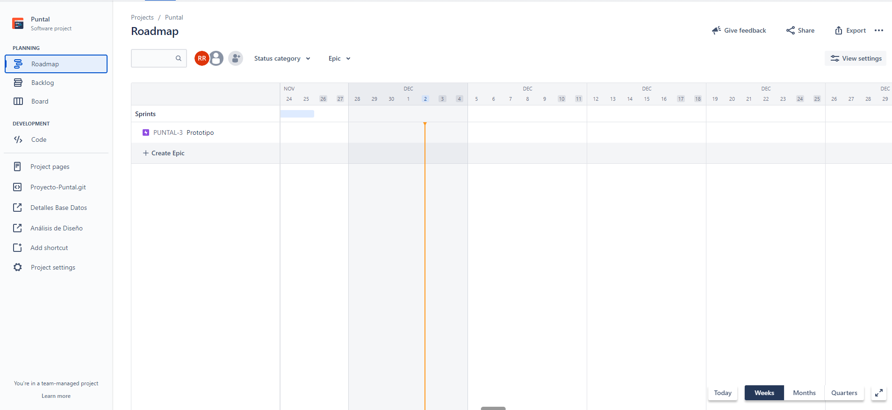

Aquí en la siguiente imagen organizaremos el “backlog” del producto, el backlog de un producto es una lista de trabajo ordenado por prioridades para el equipo de desarrollo que se obtiene de la hoja de ruta y sus requisitos. Los elementos más importantes se muestran al principio del backlog del producto para que el equipo sepa qué hay que entregar primero.

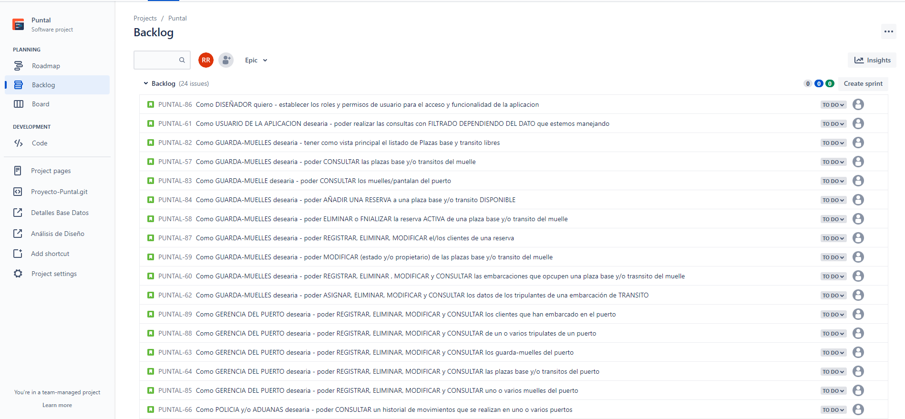

De los elementos más importantes para la organización del proyecto y cumplimiento de la metodología SCRUM , es el “tablero” , el tablero de Jira Scrum está diseñado para que los equipos puedan organizar su trabajo en torno al plazo del sprint. Mejorar el enfoque y la organización del equipo. Separamos las tareas en “TO DO” , “IN PROGRES” y “DONE”.

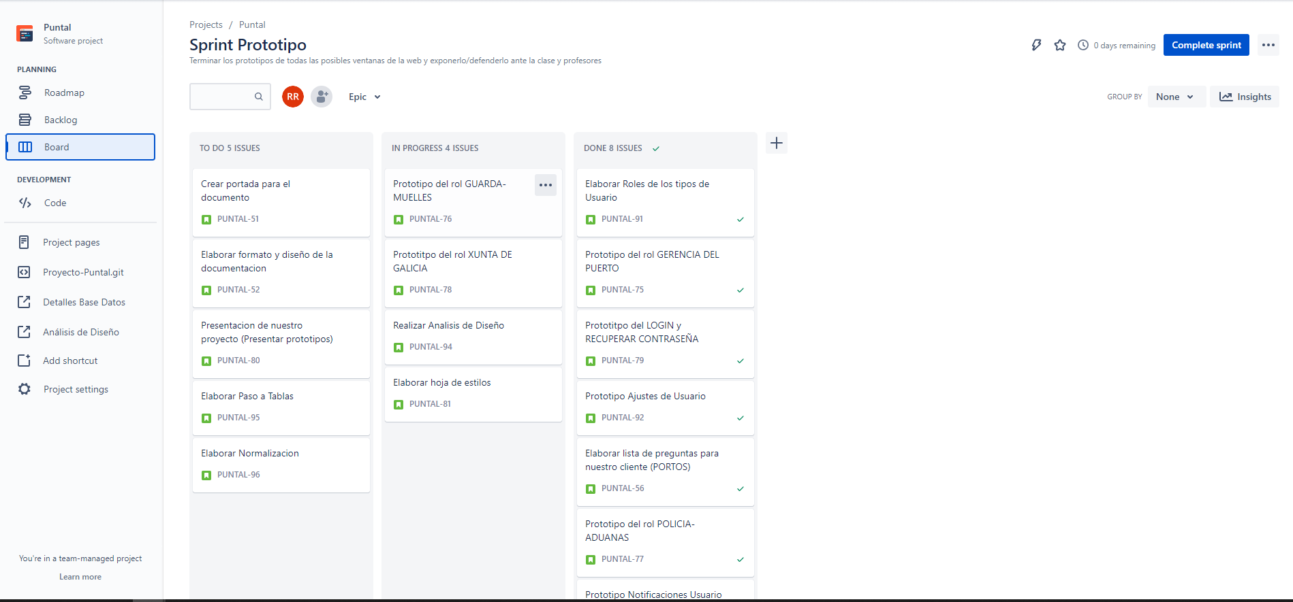

1.3.- ITINERARIO

¿Para qué sirve el itinerario?

* Para crear ideas desde cero para diseñar el producto solicitado
* Aprender a construir soluciones desde el cliente y las necesidades de los usuarios
* Construir algo visual para poder testearlo con el cliente y mejorarlo para adecuarlo a sus verdaderas necesidades

1.3.1 OBJETIVOS INICIALES

Al arrancar cualquier creación de producto debemos disponer de un punto mínimo de partida.

Para ello es necesario antes de iniciar el itinerario realizarse las siguientes preguntas:

-¿Cuál cree que es la necesidad o problema que he detectado?

-¿Qué usuario sufre ese problema?

Cualquier producto surge para cubrir una necesidad de un usuario o cliente, tenerla levemente identificada maximiza los esfuerzos posteriores.

1.3.2 OBJETIVOS FINALES

Al salir de este itinerario debemos haber podido entender la idiosincrasia (personalidad característica) de nuestro usuario o cliente y haber podido definir una idea inicial que podamos evaluar como posible proyecto a desarrollar.

Construir algo “visual” de nuestra solución es un objetivo final para poder tener Feedback real del usuario así como entender todo lo necesario para hacerlo realidad.

1.3.3 ESTRUCTURA

En este apartado detallaremos la estructura que utilizaremos más en adelante para realizar el análisis del producto.

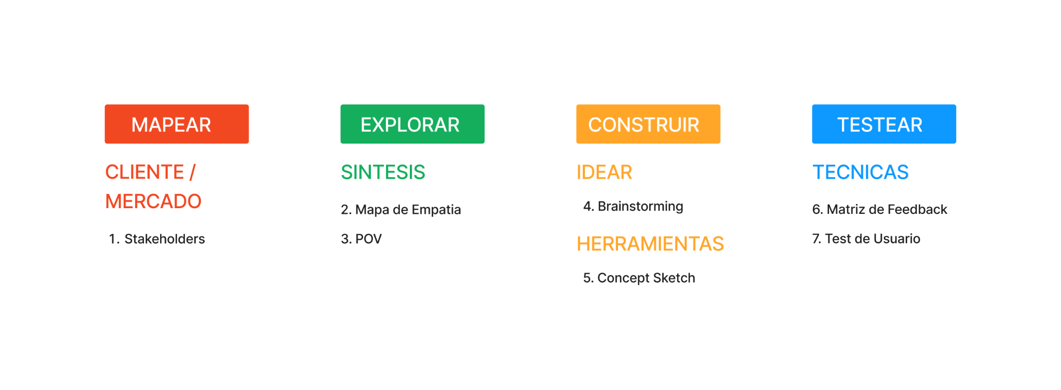

**2.- FASE DE MAPEAR**

2.1¿QUÉ VAMOS A IDENTIFICAR?

¿Cual es mi cliente?

La identificación del cliente o usuario final es fundamental para un adecuado punto de partida óptimo. Debemos saber para quién queremos idear soluciones, a quién debemos resolver un problema que importe a alguien. De partida siempre hay varios o múltiples usuarios o clientes objetivo, debemos priorizar aquel de mayor relevancia para el proyecto, el que más nos puede ayudar a aprender o que resulte de mayor interés.

¿Qué creo saber acerca de mi cliente?

Es necesario establecer hipótesis de partida sobre mi cliente/usuario, en base a lo que ya conocemos o creemos conocer. Se trata de presuposiciones en torno a nuestra persona y que vamos a utilizar como punto de partida, pero por validar en una exploración posterior.

2.2 STAKEHOLDER

¿Qué es?

Es un mapa mental de posibles grupos de interés objetivo del proyecto priorizados según su implicación/relevancia directa e indirecta sobre nuestra empresa, proyecto o problema.

¿Modo de Uso?

Primero, planeamos en el mapa todos aquellos que podrían ser parte del posterior estudio; es decir, todos aquellos relacionados con el objetivo del proyecto. En base al contexto del proyecto, vamos priorizándolos situando al objeto principal de estudio y foco de trabajo en el epicentro del mapa. A tal fin, podemos tomar criterios para dibujar su posicionamiento en el mapa, entre los que destacamos: la capacidad de decisión, el impacto en cuentas resultados, el dolor real, etc

Objetivo

Visualizar todos los agentes que hay alrededor de nuestro proyecto para más tarde escoger un usuario sobre el que profundizar.

Uso

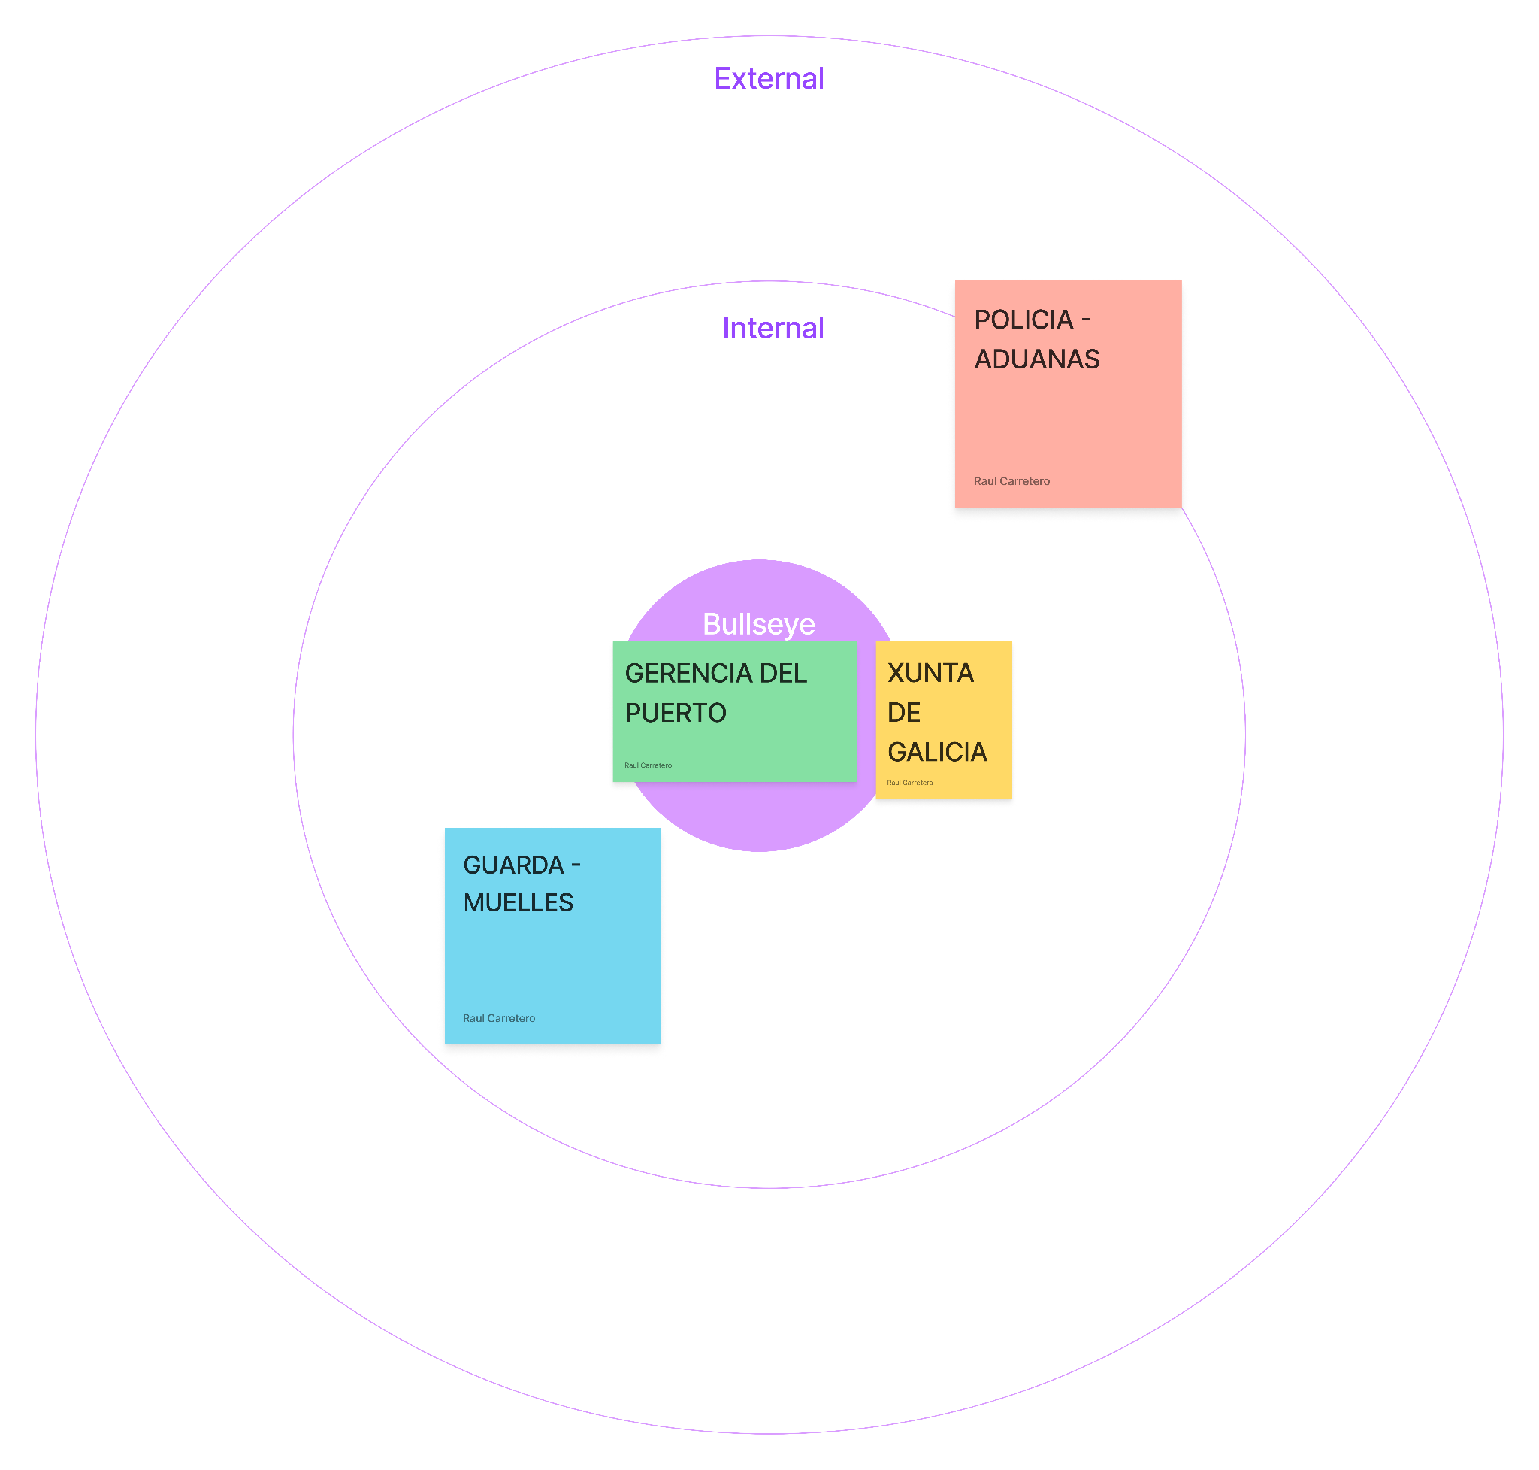

Tras visualizar todos los posibles grupos de interés puestos de forma desordenada sobre el mapa, hemos concluido que nuestro cliente foco sería “GERENCIA DEL PUERTO”, a pesar de que “XUNTA DE GALICIA” es quien nos solicita el producto.

Quien va a realizar la mayor cantidad de utilidades será la gerencia del puerto, quien gestiona todos los elementos de nuestro producto(plazas, embarcaciones, clientes, personal…)

**3.- FASE DE EXPLORAR**

3.1¿QUÉ VAMOS A IDENTIFICAR?

¿Cómo es realmente mi cliente?

Tras definir en la parte previa quién creemos que es nuestro cliente, es hora de salir de nuestra zona de confort para enfrentarnos a la realidad. Para ello, iremos a buscarlo y conocerlo de primera mano para ver si realmente lo que pensábamos de él es realidad.

¿Qué necesita realmente mi cliente?

Acercarnos a nuestro usuario, hablar con él y observarlo nos ayudará realmente a comprender sus necesidades y lo más importante, entender el porqué de estas. Para alinearnos todo el equipo, volcaremos y sintetizamos toda la información de manera visual para así tener todos claro cuál es el verdadero punto de dolor de nuestro cliente para posteriormente arrancar la fase construcción con foco.

3.2 MAPA DE EMPATÍA

¿Qué es?

El mapa de empatía es la síntesis de los aspectos emocionales y racionales de nuestro usuario. Una herramienta que ayuda a estudiar y visualizar sus actos y sentimientos teniendo en cuenta su punto de vista respecto al objeto que estamos investigando.

Modo uso

Para meternos en la piel de nuestro personaje, debemos responder a estas preguntas en base al tema que tratamos:

¿Qué dice y piensa?

¿Qué hace y qué siente?

¿Qué ve y qué oye?

Objetivo

Entender en profundidad a nuestro usuario, para así, más tarde, dibujar su Customer Journey y capturar necesidades profundas que tengan sentido ser resueltas

Uso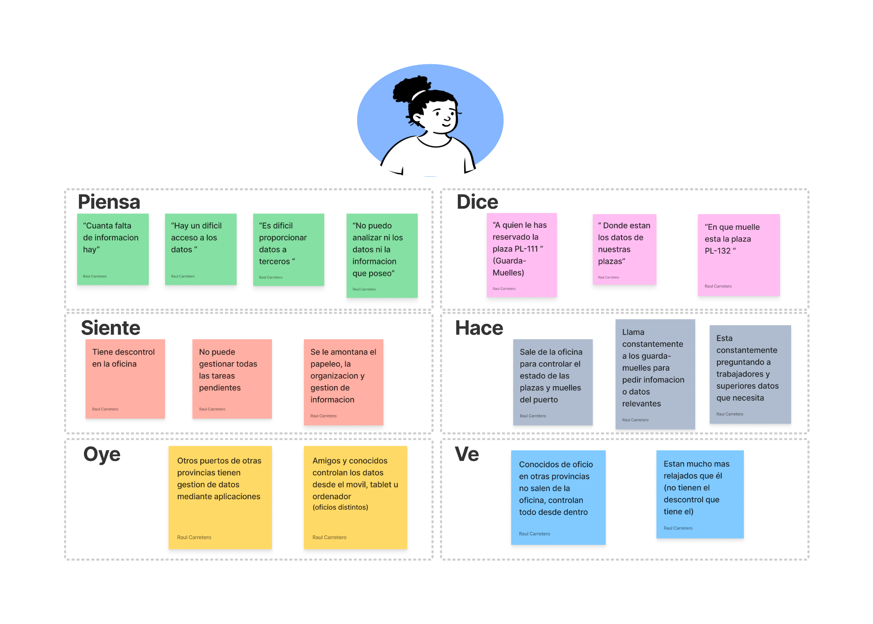

3.3 POV

¿Qué es?

Un punto de vista (POV) es el planteamiento de reto de diseño en una “exposición del problema” en base a la persona (usuario objeto) previa a la ideación.

Modo uso

Coloca las necesidades que creas más relevantes por orden de importancia para luego, según lo que plasmaste en el mapa de empatía, poner el porqué.

Objetivo

Entender y visualizar el porqué de sus necesidades para tener un punto final sobre el que plantear soluciones coherentes.

Uso

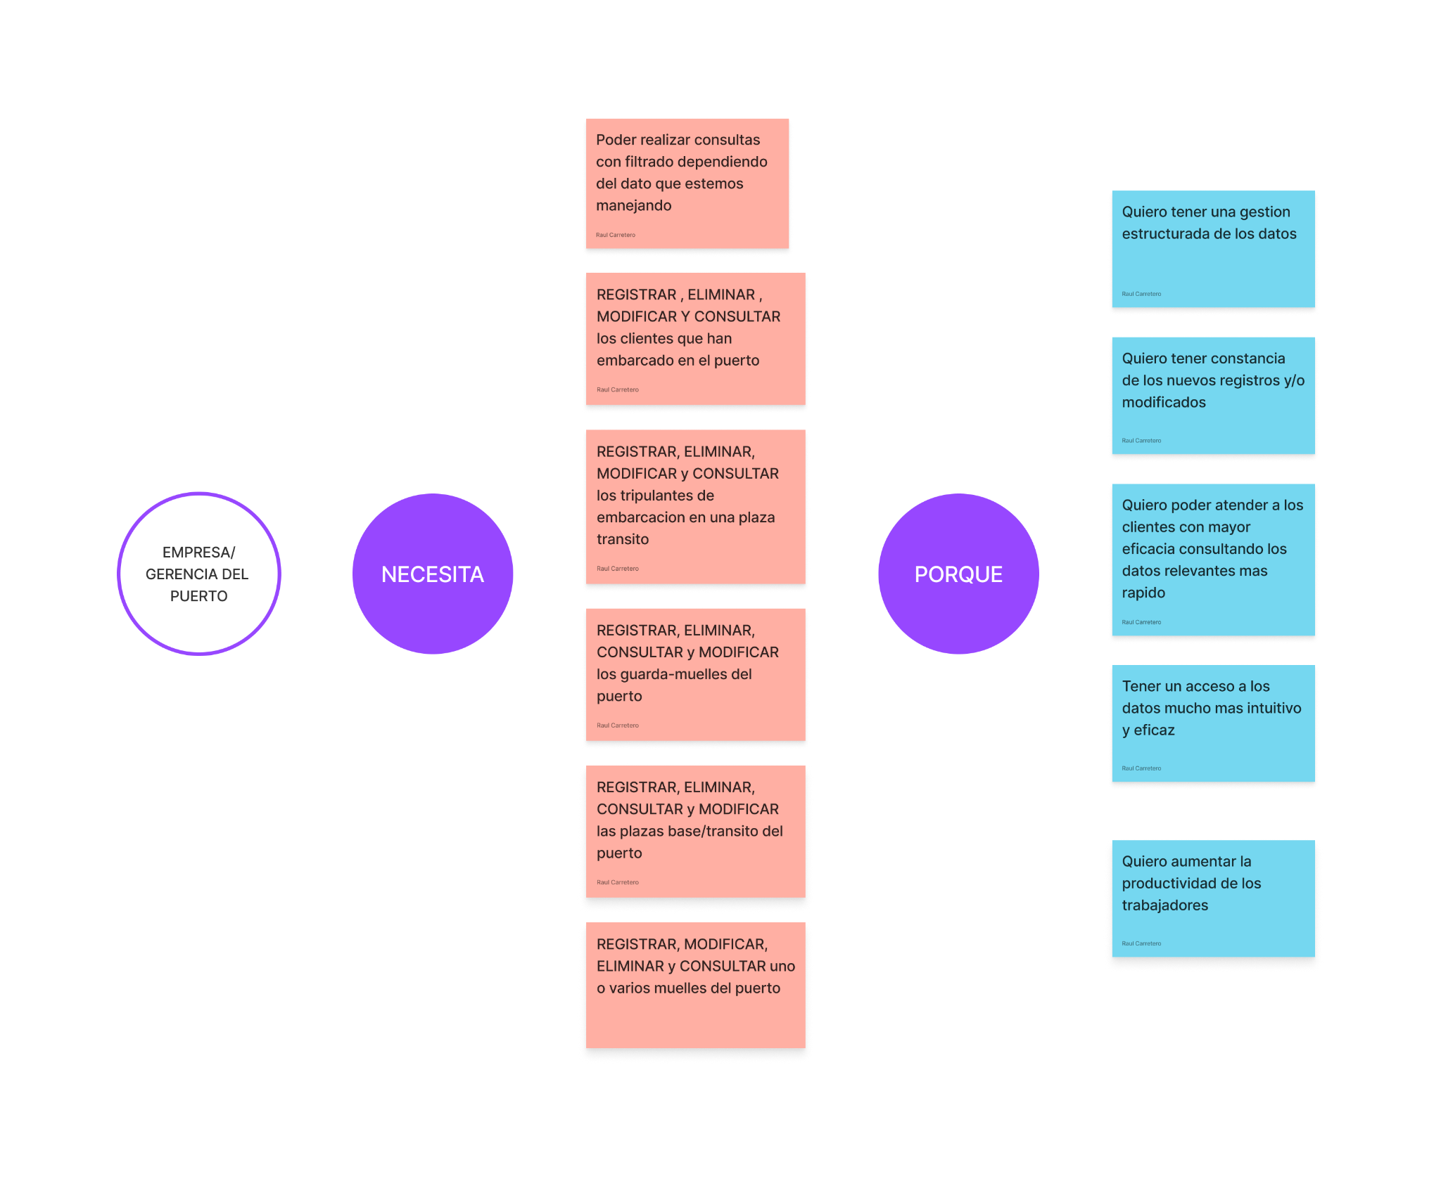

El equipo llegó a la conclusión que las necesidades del cliente foco es poder hacer CRUD (Create-Read-Update-Delete) de todos los datos que maneja y sobretodo poder tener un acceso fácil e intuitivo a toda la información para optimizar la productividad de la gran mayoría de sus labores diarias.

**4.- FASE DE CONSTRUIR**

4.1¿QUÉ VAMOS A IDENTIFICAR?

¿Qué se te ocurre para solucionar el problema?

Nuestro principal objetivo es ser capaces de idear soluciones capaces de responder al reto-necesidad que hemos considerado interesante solventar. Se trata de estresar la capacidad creativa del equipo para generar ideas que vayan algo más allá de lo convencional y den pie a soluciones de mayor nivel creativo y no evidentes.

¿Cuál es el concepto?

Una vez escogida la idea-solución que nos parece más óptima es el momento de aterrizar en forma de concepto. Es decir, expresar las principales cualidades de nuestro modelo de negocio, experiencia de cliente, servicio o producto, y determinar lo que es, su significado e importancia.

¿Qué puedes construir para explicárselo a tu cliente?

Para poder testar con el cliente nuestra solución necesitamos poder enseñar o comunicar. Debemos ser capaces de transmitir nuestra idea con cierta fidelidad para poder validar si lo ideado se entiende y tiene algún sentido para nuestros potenciales clientes finales

4.2 BRAINSTORMING

¿Qué es?

¡Lluvia de ideas! El objetivo es recoger el máximo número de ideas posibles sobre el reto que nos planteamos.

Modo uso

Primero, definimos el problema y la persona sobre la que se va a realizar el ejercicio. Debemos focalizar y ser concisos para sacar el máximo provecho de este ejercicio.

Podemos ayudarnos de post-its y rotuladores para favorecer que las ideas se expliquen brevemente y poderlas colgar en una pared o panel. Buscamos que haya el máximo de interacción posible entre los asistentes; es por eso que lo ideal es que la sesión se desarrolle de pie.

Objetivo

Generar un aluvión de ideas que respondan a nuestro planteamiento

Uso

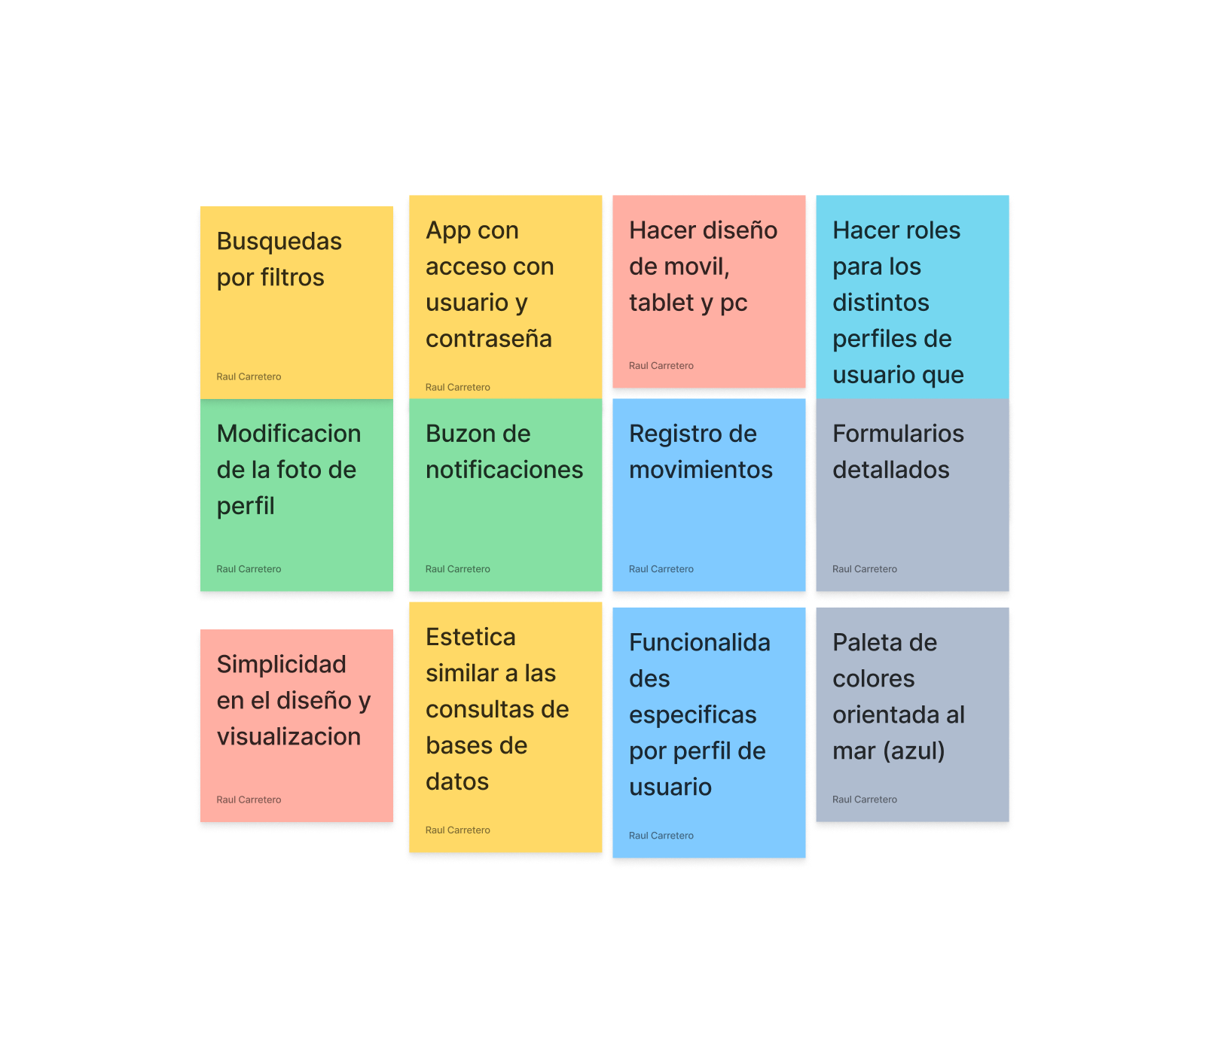

4.3 CONCEPT SKETCH

¿Qué es?

El primer paso para hacer una idea realidad es la visualización de conceptos. Debemos plasmar nuestras ideas con la ayuda de esbozos y dibujos con el objetivo de conocer cómo funcionan en términos abstractos.

Modo uso

La regla básica que debemos recordar: una idea, un dibujo. Es por ello que el primer reto es plasmar en un folio en blanco todas las ideas y conceptos surgidos de una sesión.

Trabajamos con una imagen que represente los significados, objetivos y funcionamientos apoyados de diagramas, dibujos y alguna explicación escrita. No buscamos un alto grado de desarrollo o definición estética; el objetivo es que cualquiera pueda dibujar su boceto.

Objetivo

Tener una primera aproximación de nuestra idea de manera tangible.

Uso

*Colocaremos bocetos en base a las necesidades **GENÉRICAS** que obtuvimos en base a la fase de EXPLORAR - POV*

* Como ADMINISTRADOR quiero que los usuarios accedan a la aplicación con usuario/contraseña y puedan recuperar la contraseña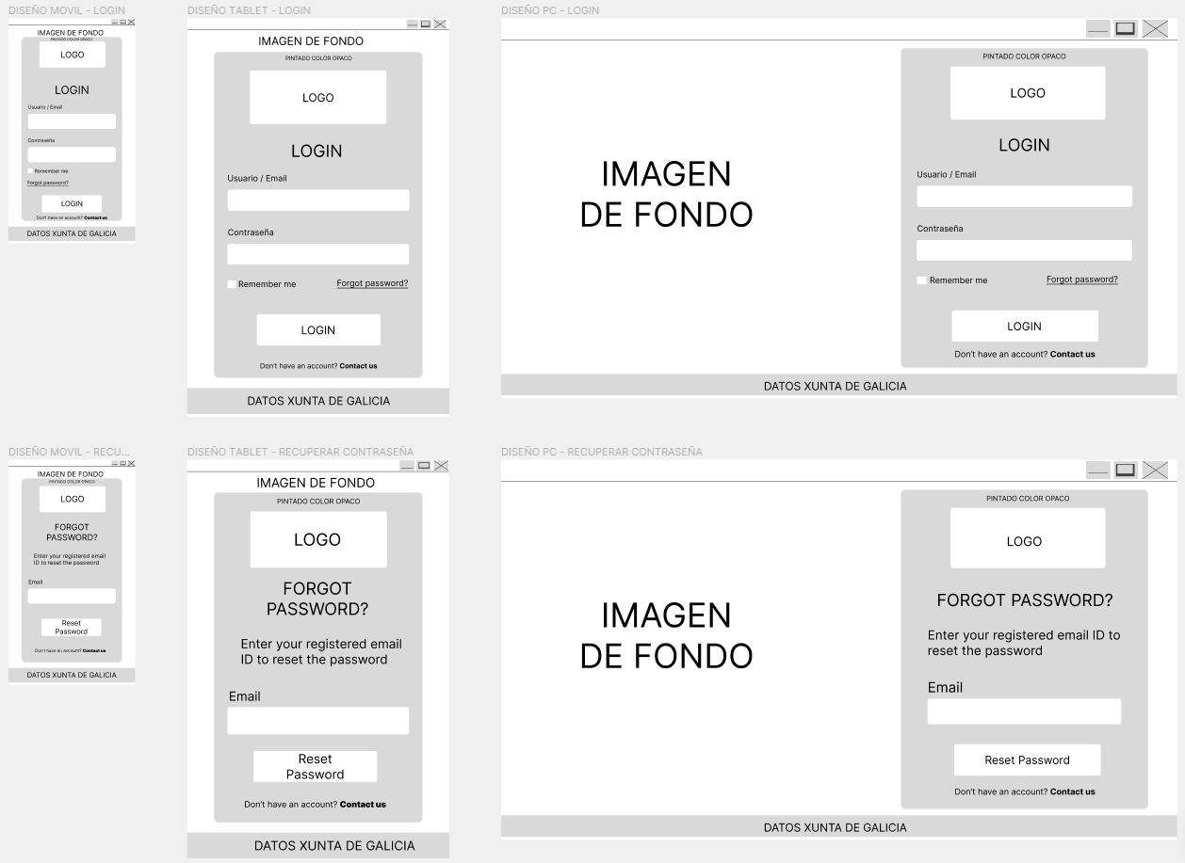
* Como USUARIO quiero tener una vista organizada de cualquier dato que solicite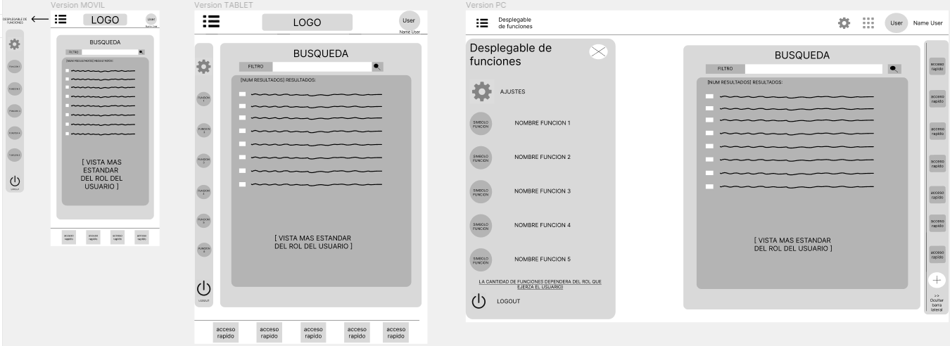
* Como USUARIO quiero poder registrar datos de cualquier dato en el que tenga permiso

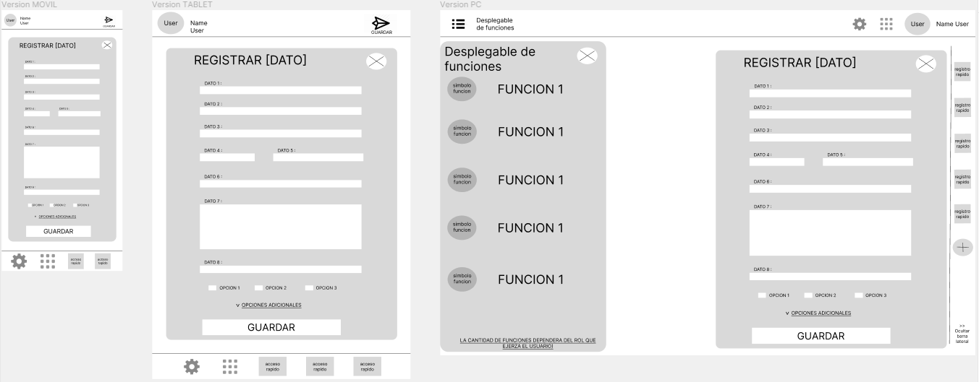

* Como USUARIO quiero poder modificar los datos que hayamos registrado con anterioridad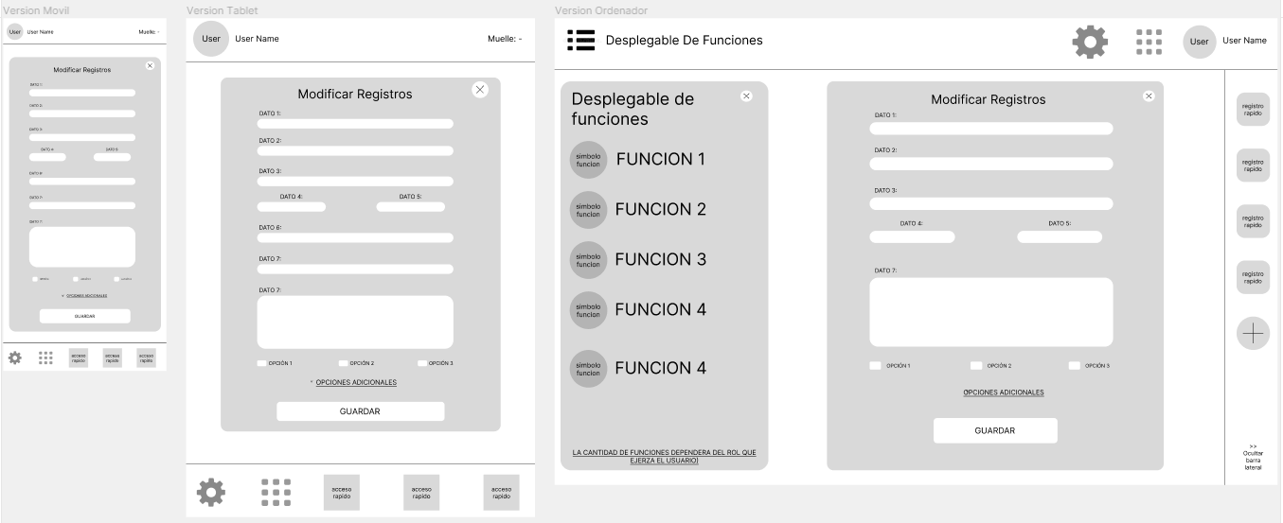

**5.- FASE DE TESTEAR**

5.1 ¿QUÉ VAMOS A IDENTIFICAR?

¿Le resulta útil a tu cliente la solución?

La primera hipótesis a valorar es si nuestra solución tiene sentido. Si le sirve a alguien y de qué forma.

¿Cómo lo mejorarías?

Un feedback negativo o con críticas siempre es más rico que uno en el que todo parezca estar bien. El primero nos obliga a reflexionar sobre lo creado y a mejorar el ajuste del problema-solución.

¿Qué necesito para hacer un MPV?

Tras incorporar las mejoras y haber escogido la solución óptima, es momento de decidir si se implementa lo construido por el equipo. En el Mínimo Producto Viable se definen las características esenciales o core que deben definir nuestro producto final. Se trata de una primera iteración con la que arrancar el desarrollo

5.2 MATRIZ DE FEEDBACK

¿Qué es?

Recogida sistemática y ordenada de las primeras impresiones de los usuarios que han intervenido en el proceso de validación/test de nuestra idea/solución. Mediante la matriz obtenemos información del valor sobre las ideas desarrolladas.

Modo uso

Hacemos una matriz dividida en cuatro cuadrantes. En el primer cuadrante, indicamos las cosas que más han gustado al usuario. En el segundo, las críticas constructivas que suman y aportan valor al resultado final. En el tercero, seleccionamos las preguntas que surgen durante el test. Por último, las nuevas ideas que hayan surgido.

Objetivo

Ordenar el feedback de nuestra idea.

Uso

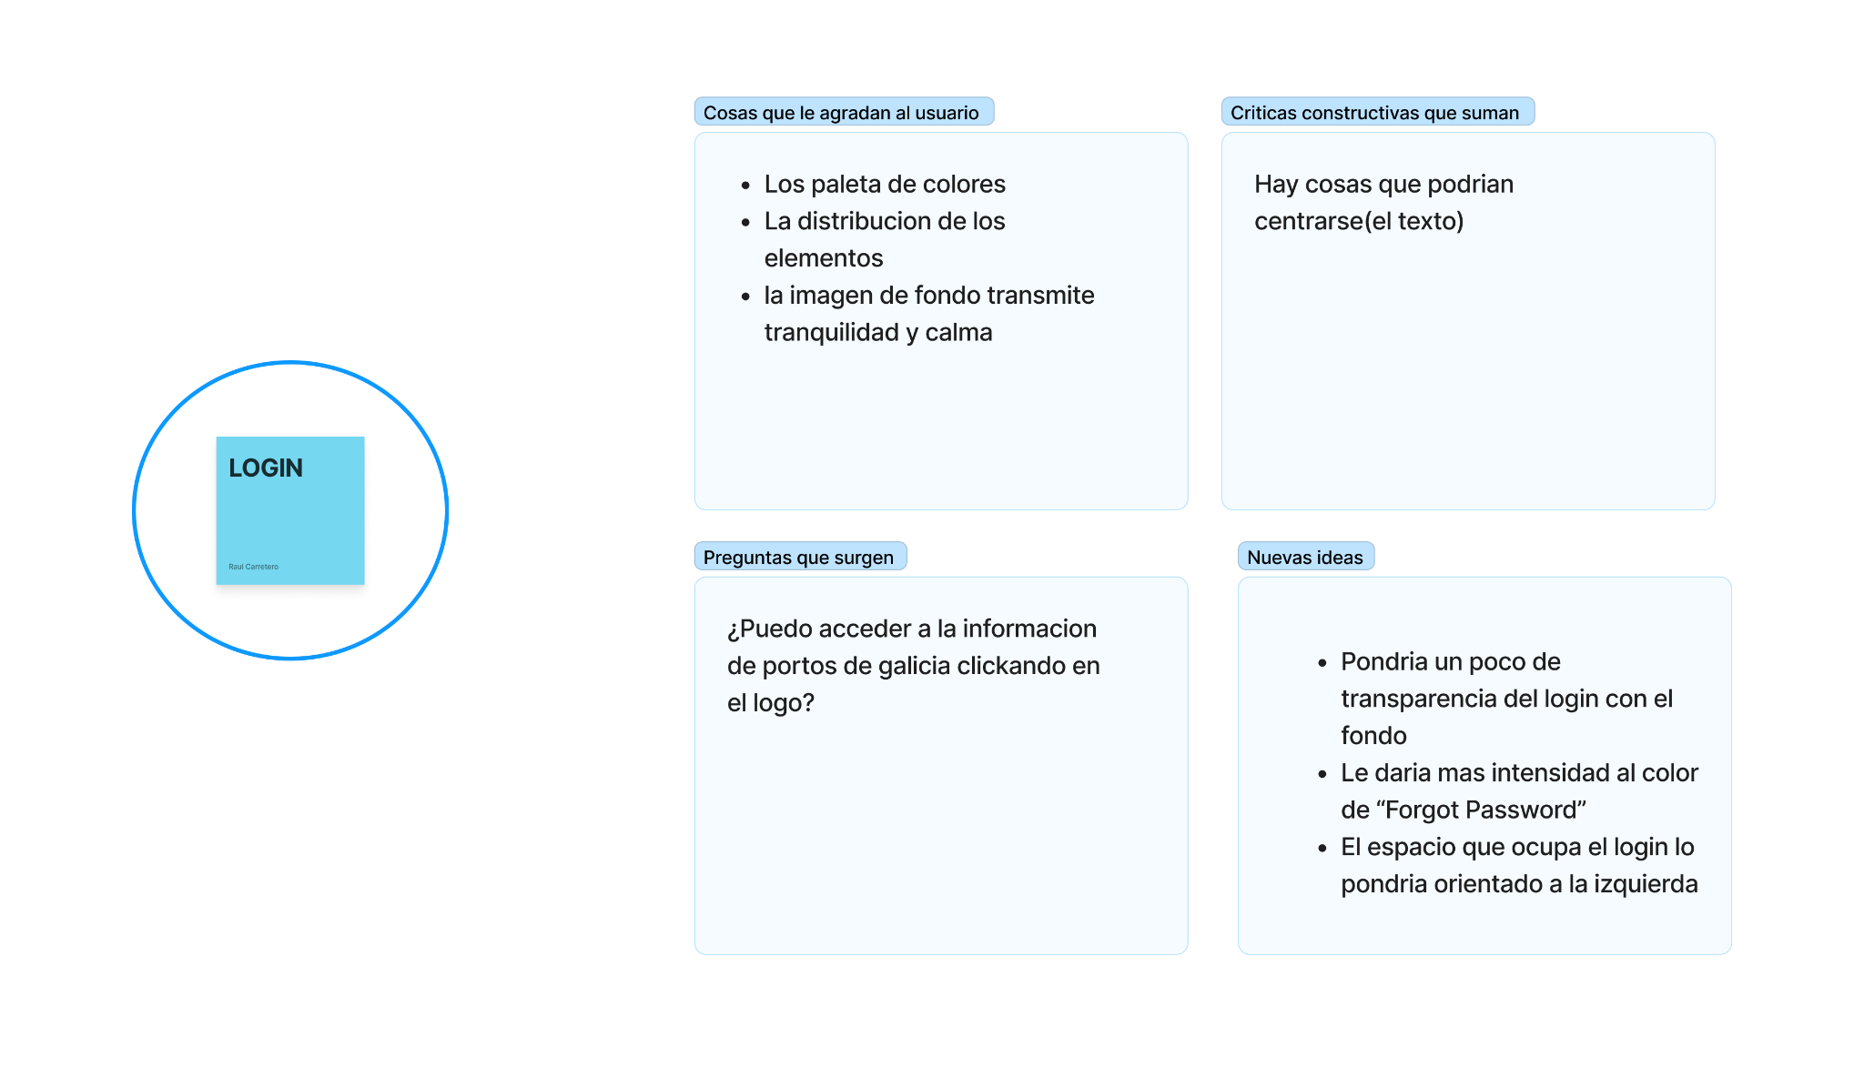

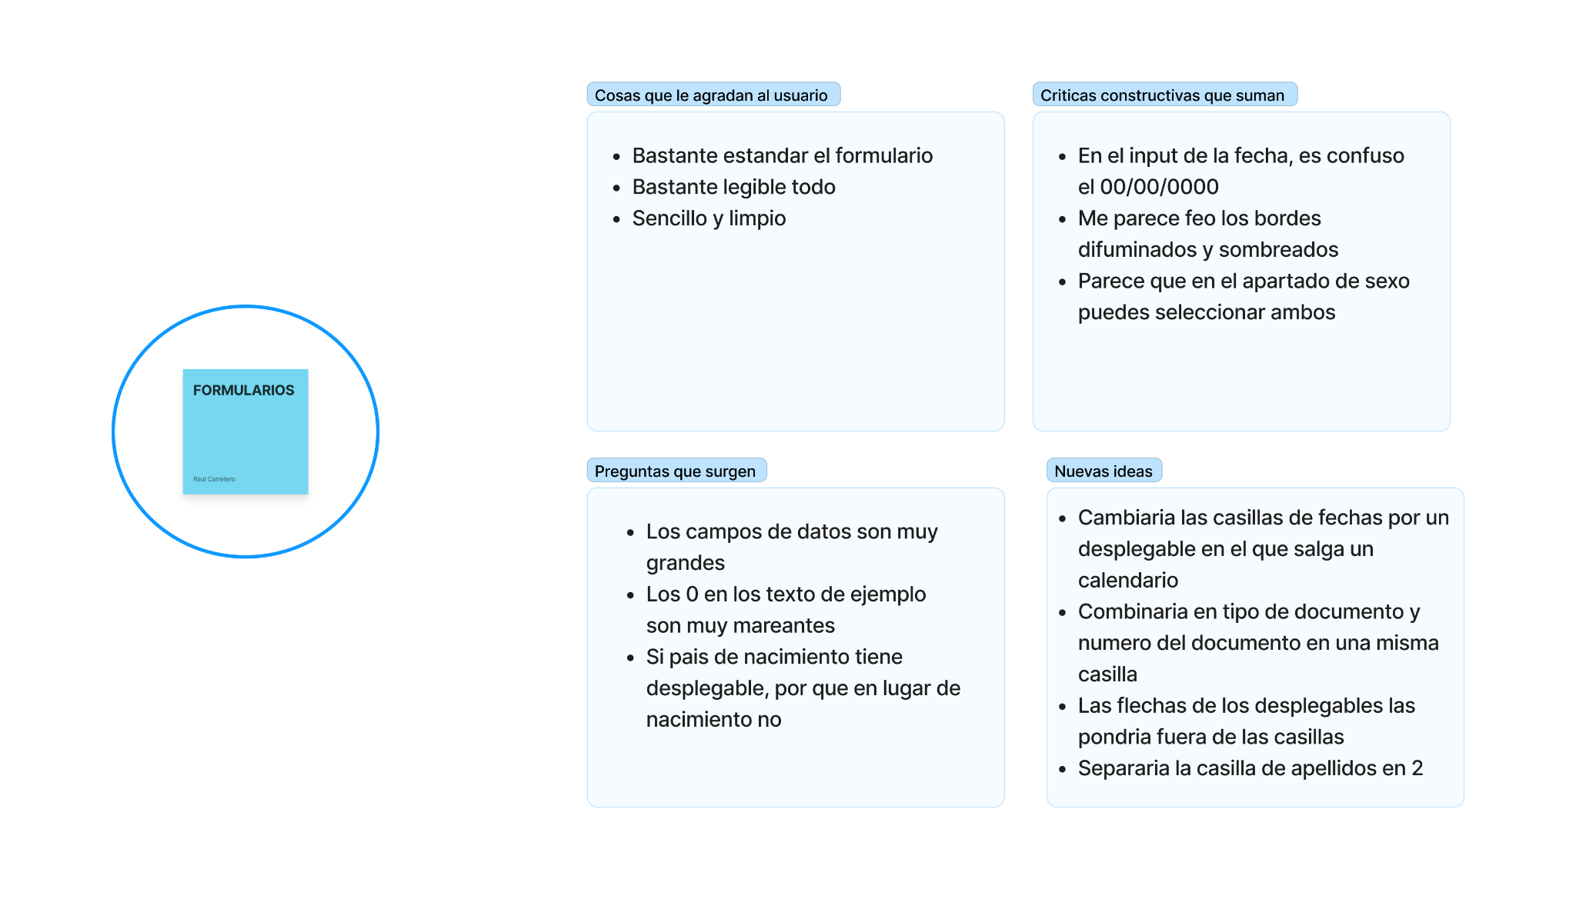

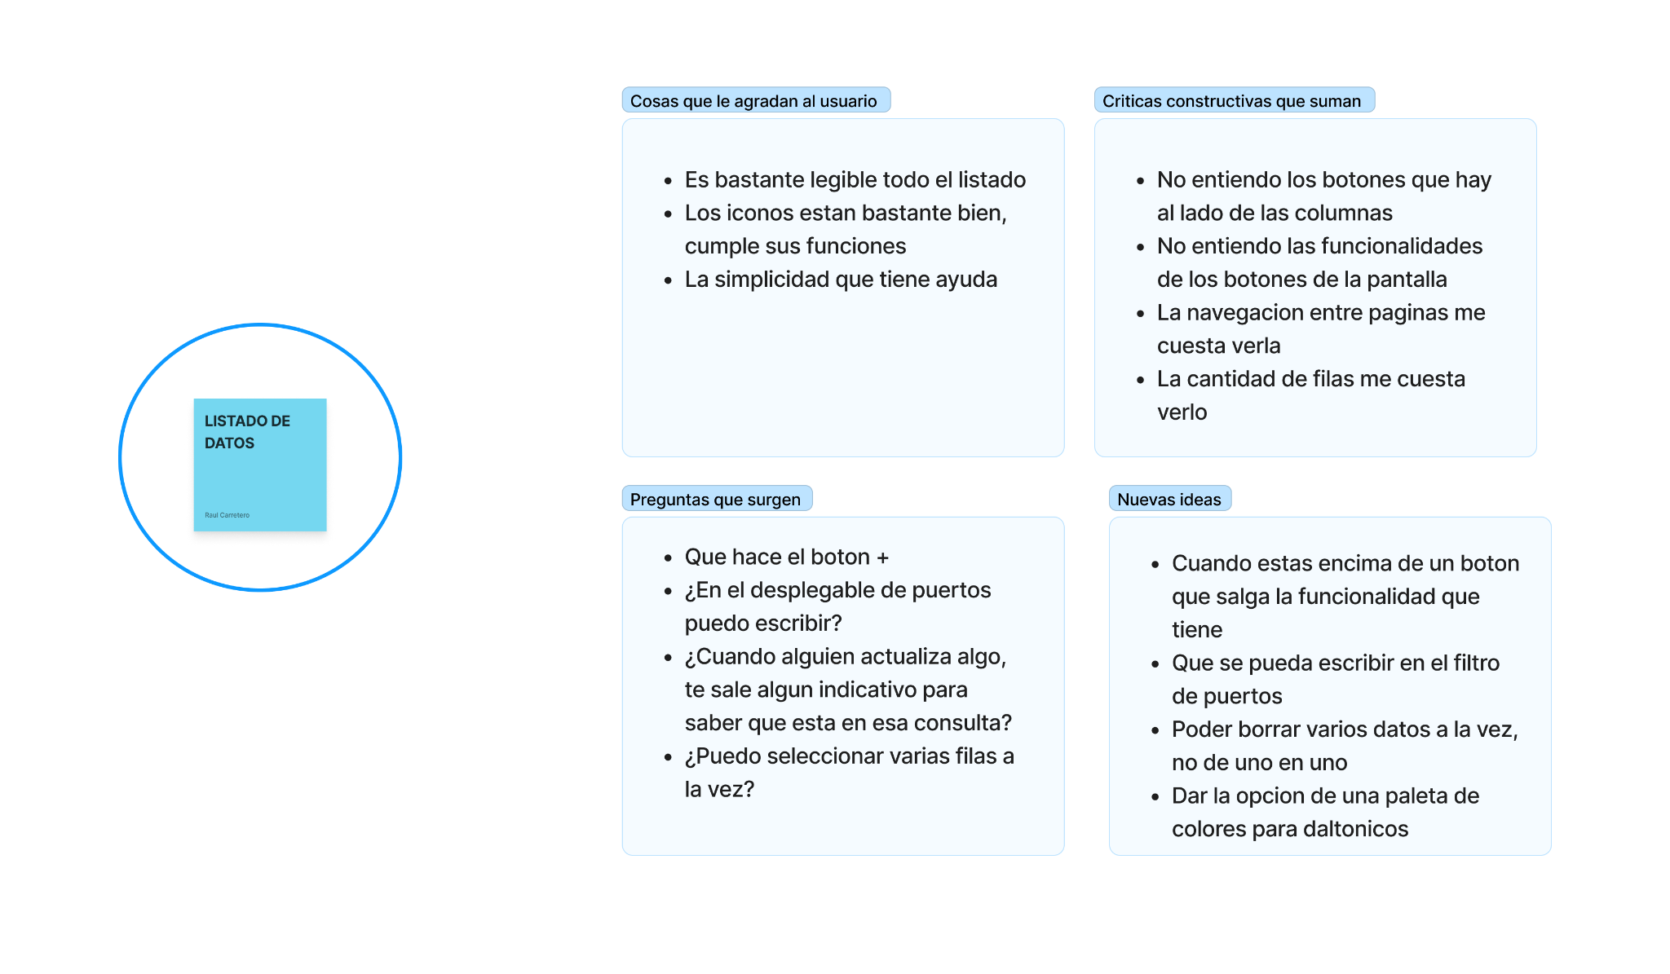

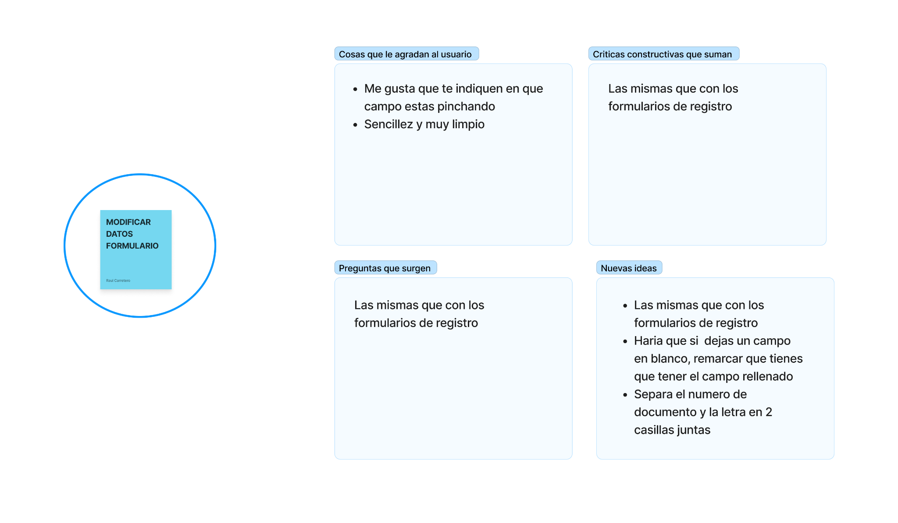

5.3 TEST DE USUARIO

¿Qué es?

El objetivo de esta prueba es conocer cómo el usuario real interactúa con nuestro producto

Modo uso

Definimos una prueba de ensayo y error. Empezamos determinando métricas cualitativas de fallo y éxito para trabajar puntos concretos en la validación con el usuario.

Buscamos que el análisis se produzca en un contexto que sea lo más real posible, con el propósito de registrar todos los problemas con los que los usuarios se encuentran al usar nuestro producto.

Objetivo

Validar nuestro producto/servicio con nuestro cliente/usuario. La información revelada y contrastada es del tipo cuantitativo.

Uso

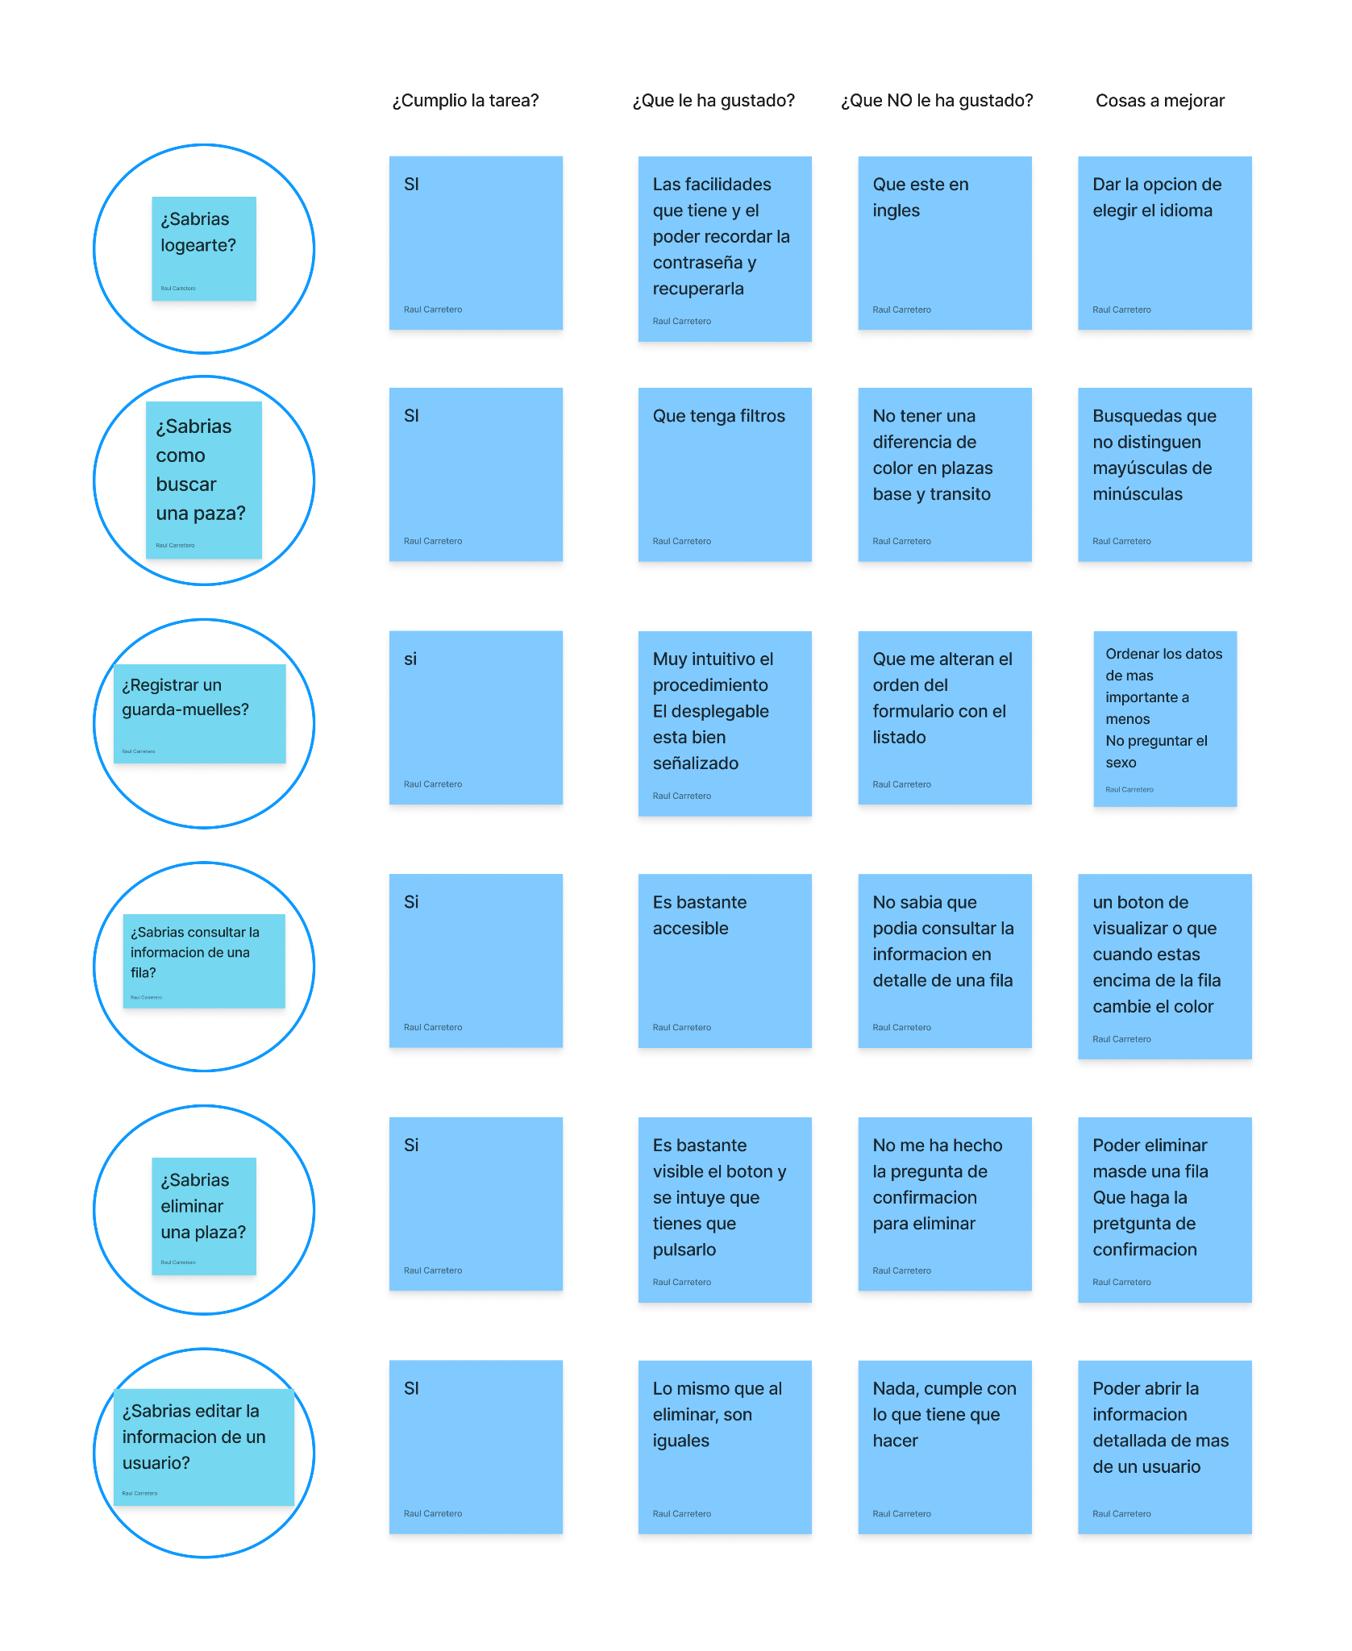

**6.- RESULTADO PROTOTIPADO**

A continuación pondremos las “historias de usuario” detalladas por el cliente sobre las necesidades del producto (POV) e indicaremos cómo hemos resuelto dicha necesidad.

Una historia de usuario es una representación de un requisito escrito en una o dos frases utilizando el lenguaje común del usuario.

* Las imágenes del prototipo que vamos a mostrar son solamente con el diseño de PC, pero el producto dispone de un diseño para móvil y tablet
* Como DISEÑADOR quiero - establecer los roles y permisos de usuario para el acceso y funcionalidad de la aplicación

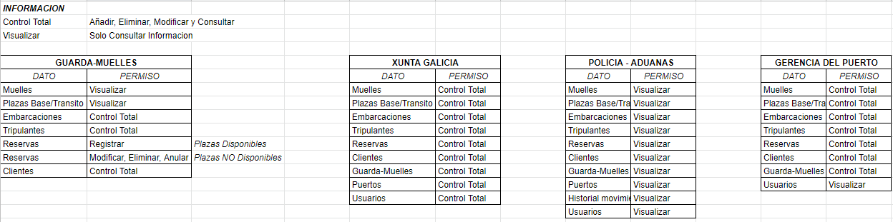

* Las imágenes del prototipo que vamos a mostrar son solamente del role XUNTA GALICIA, a pesar de que la historia de usuario sea distinta, ya que xunta de galicia es el rol administrador y es quien tiene acceso total a todas las funcionalidades del producto

Las distintas funcionalidades que tienen cada rol se representarán de la siguiente manera:

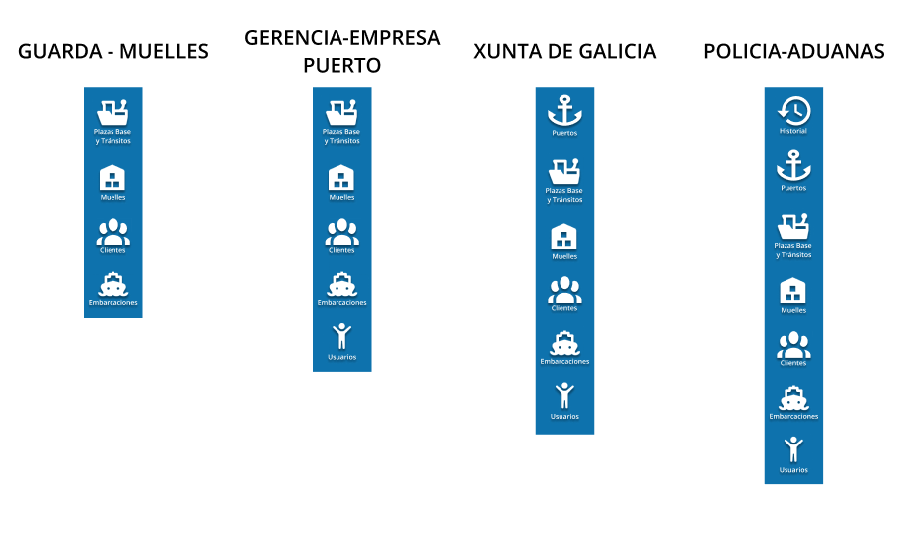

6.1 HISTORIAS DE USUARIO

* Como USUARIO DE LA APLICACIÓN desearia - poder realizar las consultas con FILTRADO DEPENDIENDO DEL DATO que estemos manejando
* Como GUARDA-MUELLES desearía - tener como vista principal el listado de Plazas base y tránsito libres
* Como GUARDA-MUELLES desearía - poder CONSULTAR las plazas base y/o tránsitos del muelle
* Como GUARDA-MUELLE desearía - poder CONSULTAR los muelles/pantalán del puerto
* Como GUARDA-MUELLES desearía - poder AÑADIR UNA RESERVA a una plaza base y/o tránsito DISPONIBLE
* Como GUARDA-MUELLES desearía - poder ELIMINAR o FINALIZAR la reserva ACTIVA de una plaza base y/o tránsito del muelle
* Como GUARDA-MUELLES desearía - poder REGISTRAR, ELIMINAR, MODIFICAR el/los clientes de una reserva
* Como GUARDA-MUELLES desearía - poder MODIFICAR (estado y/o propietario) de las plazas base y/o tránsito del muelle
* Como GUARDA-MUELLES desearía - poder REGISTRAR, ELIMINAR , MODIFICAR y CONSULTAR las embarcaciones que ocupen una plaza base y/o tránsito del muelle
* Como GUARDA-MUELLES desearía - poder ASIGNAR, ELIMINAR, MODIFICAR y CONSULTAR los datos de los tripulantes de una embarcación de TRÁNSITO
* Cómo GERENCIA DEL PUERTO desearía - poder REGISTRAR, ELIMINAR, MODIFICAR y CONSULTAR los clientes que han embarcado en el puerto
* Cómo GERENCIA DEL PUERTO desearía - poder REGISTRAR, ELIMINAR, MODIFICAR y CONSULTAR de un o varios tripulantes de un puerto
* Cómo GERENCIA DEL PUERTO desearía - poder REGISTRAR, ELIMINAR, MODIFICAR y CONSULTAR los guarda-muelles del puerto
* Cómo GERENCIA DEL PUERTO desearía - poder REGISTRAR, ELIMINAR, MODIFICAR y CONSULTAR las plazas base y/o tránsitos del puerto
* Cómo GERENCIA DEL PUERTO desearía - poder REGISTRAR, ELIMINAR, MODIFICAR y CONSULTAR uno o varios muelles del puerto
* Como POLICÍA y/o ADUANAS desearía - poder CONSULTAR un historial de movimientos que se realizan en uno o varios puertos
* Como POLICÍA y/o ADUANAS desearía - poder CONSULTAR las plazas base y/o tránsitos de uno o varios puertos
* Como POLICÍA y/o ADUANAS desearía - poder CONSULTAR las embarcaciones que ocupan u ocuparon una plaza base y/o tránsito de uno o varios puertos
* Como POLICÍA y/o ADUANAS desearía - poder CONSULTAR los datos de los tripulantes de una o varias embarcaciones
* Como POLICÍA y/o ADUANAS desearía - poder CONSULTAR los guarda-muelles de una o varios puertos
* Como POLICÍA y/o ADUANAS desearía - poder CONSULTAR los detalles de uno o varios puertos
* Como POLICÍA y/o ADUANAS desearía - poder CONSULTAR todos los muelles de uno o varios puertos
* Cómo XUNTA DE GALICIA y ADMINISTRADOR quiero - poder REGISTRAR, ELIMINAR, CONSULTAR y MODIFICAR uno o varios puertos

6.2 IMÁGENES PROTOTIPADO

Cuando nos referimos a CRUD , significa Create - Read - Update - Delete, ya que hace significado a todas las acciones que realizamos con los datos que tratamos en el producto que nos pide el cliente.

* LOGIN

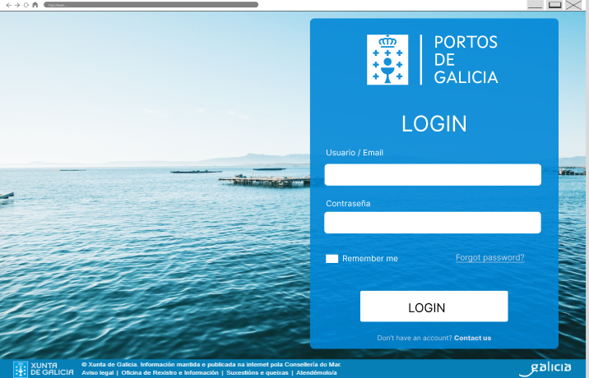

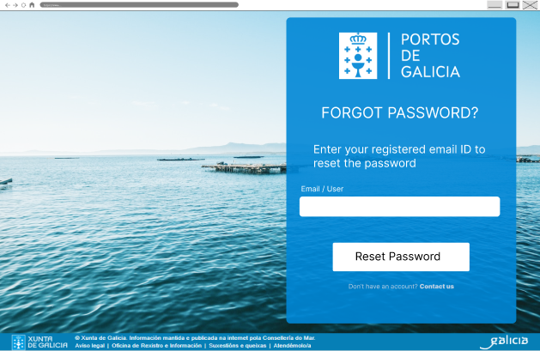

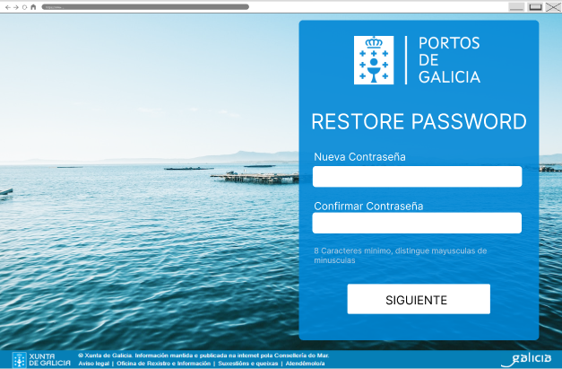

* CRUD - PUERTOS

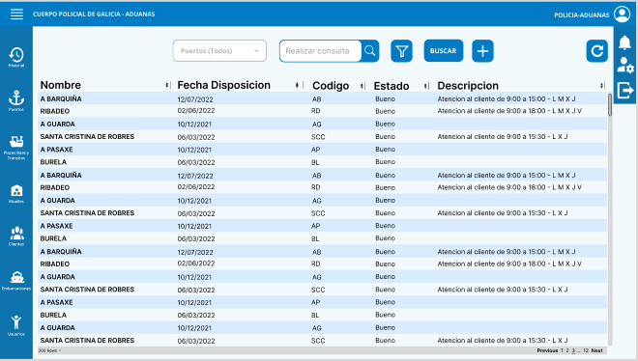

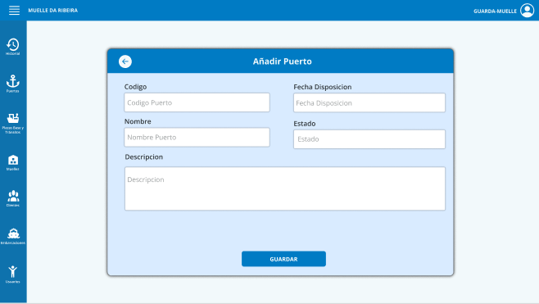

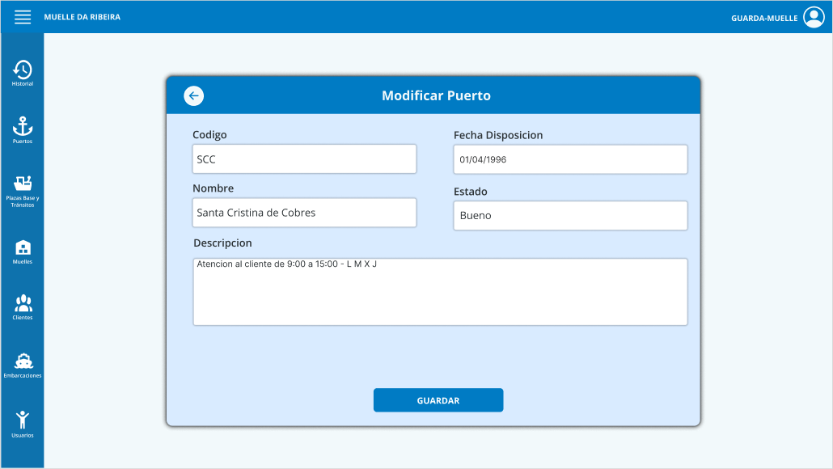

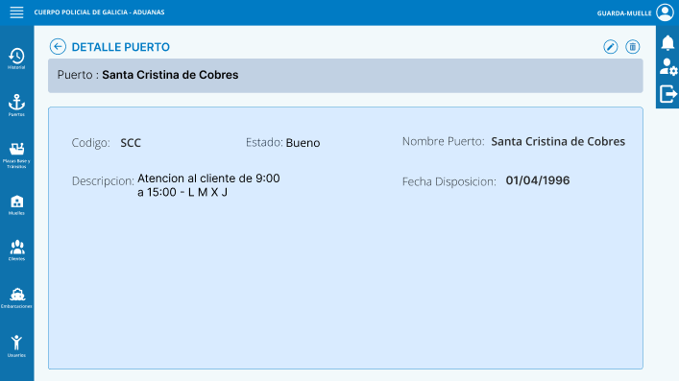

* CRUD - USUARIOS (Trabajadores que utilizaran la aplicación)

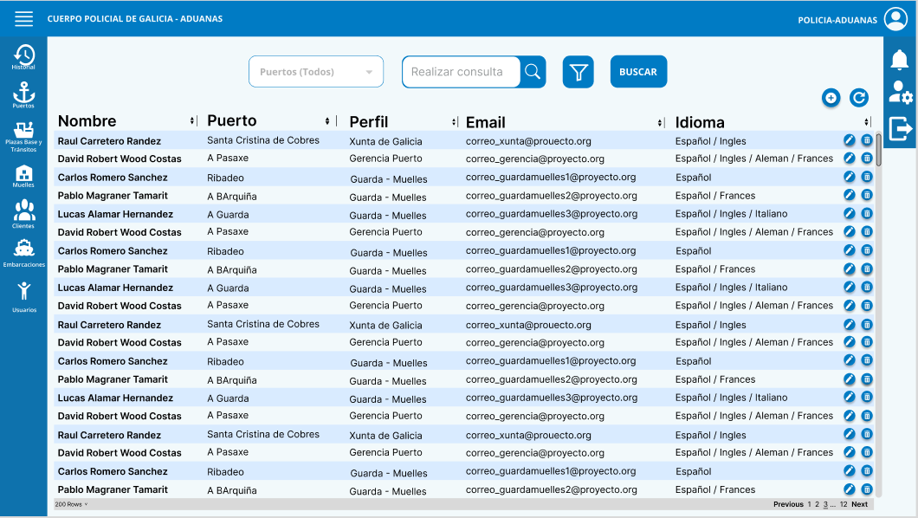

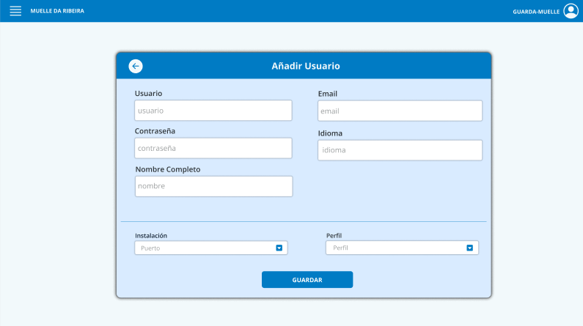

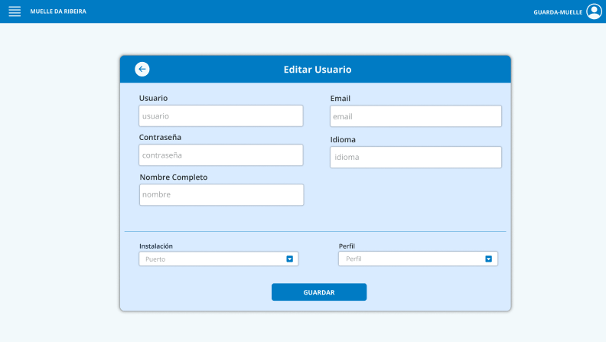

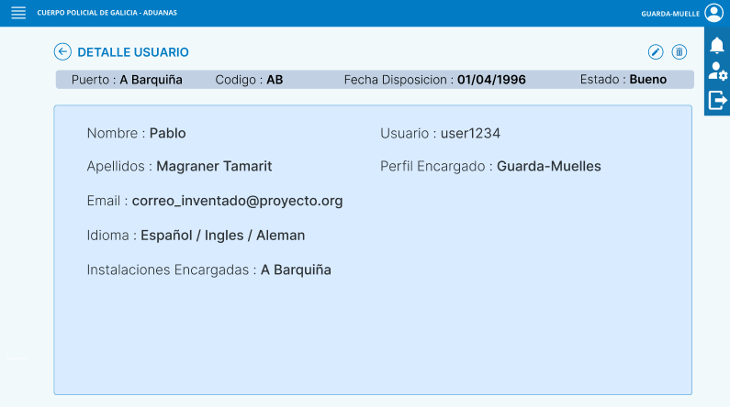

* CRUD - MUELLES

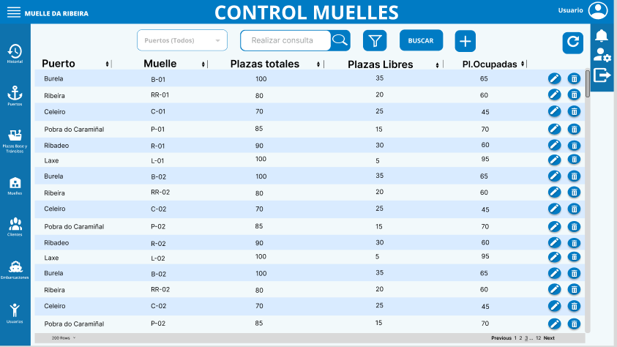

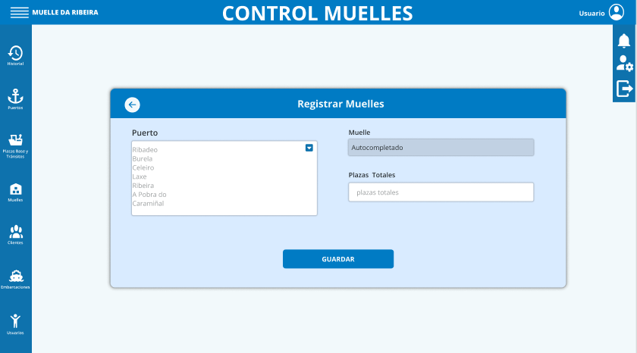

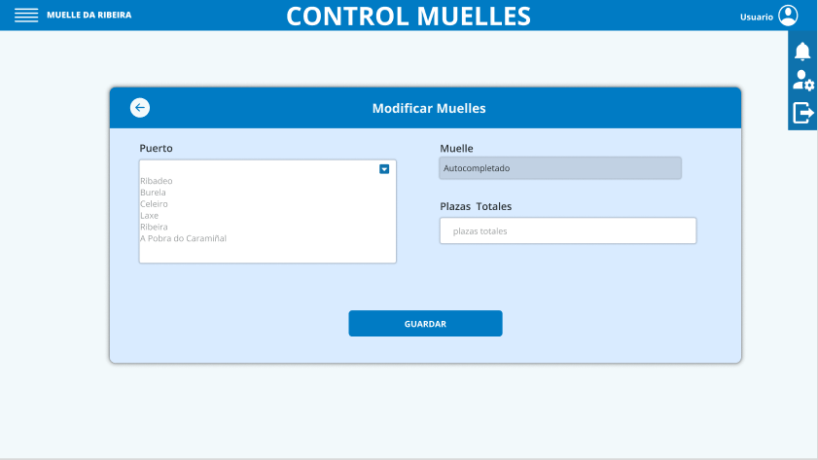

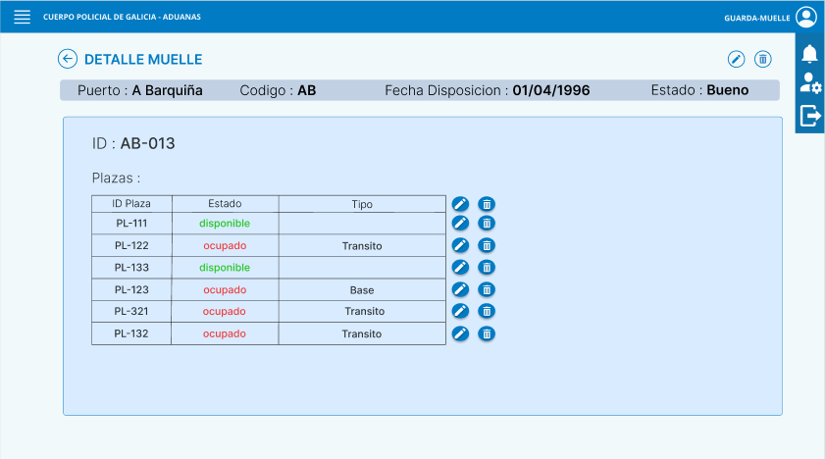

* CRUD - EMBARCACIONES

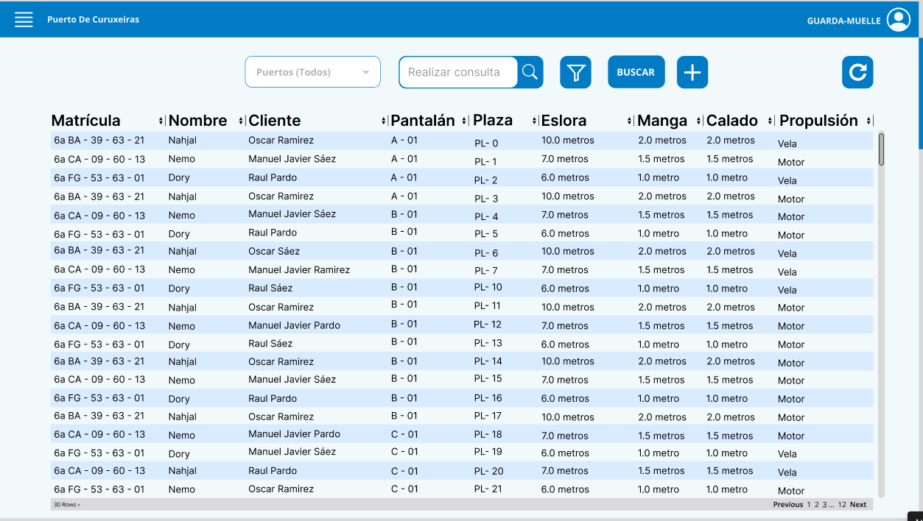

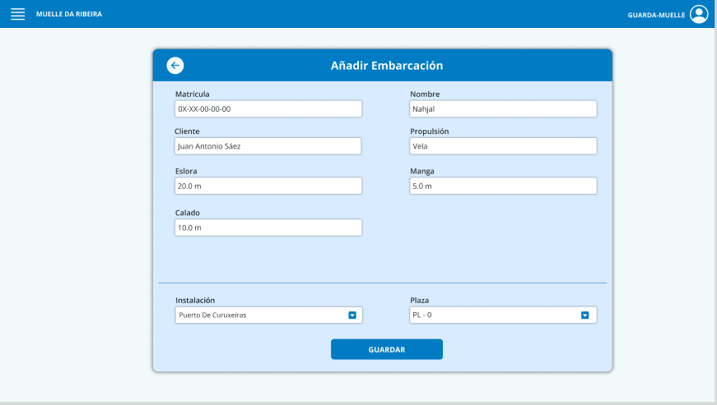

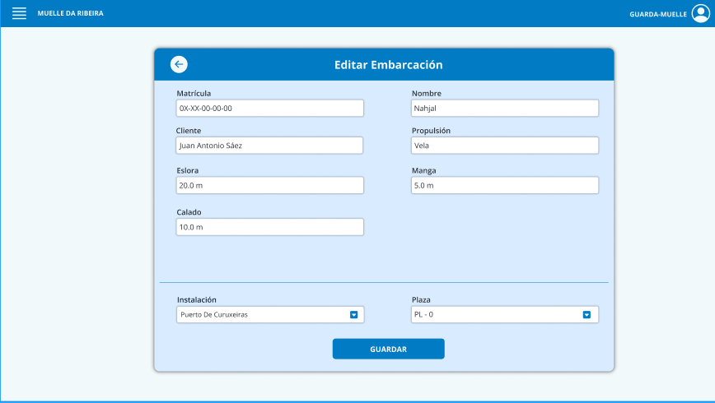

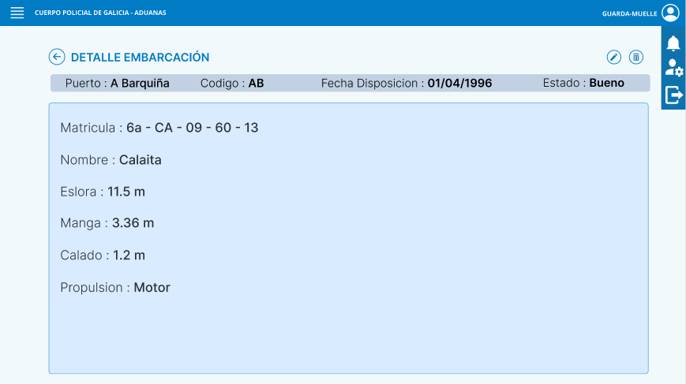

* CUD - TRIPULANTES

**No tenemos la funcionalidad de mostrar un listado de todos los tripulantes**

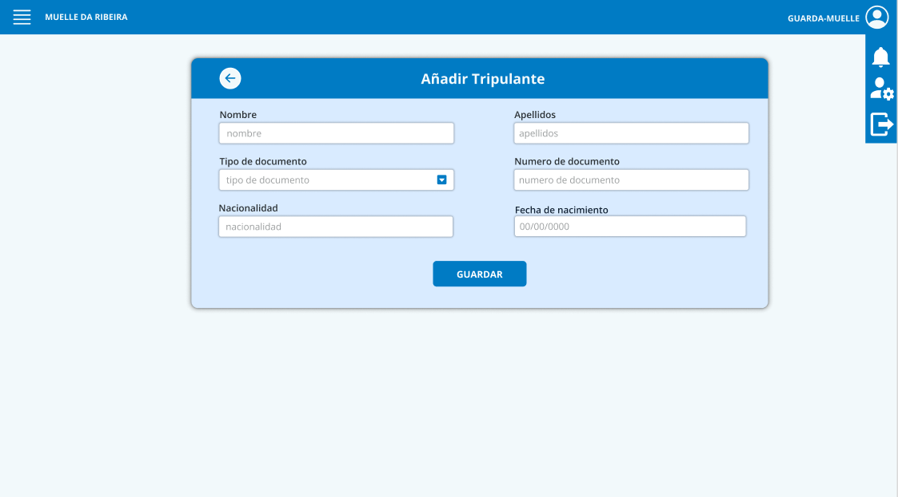

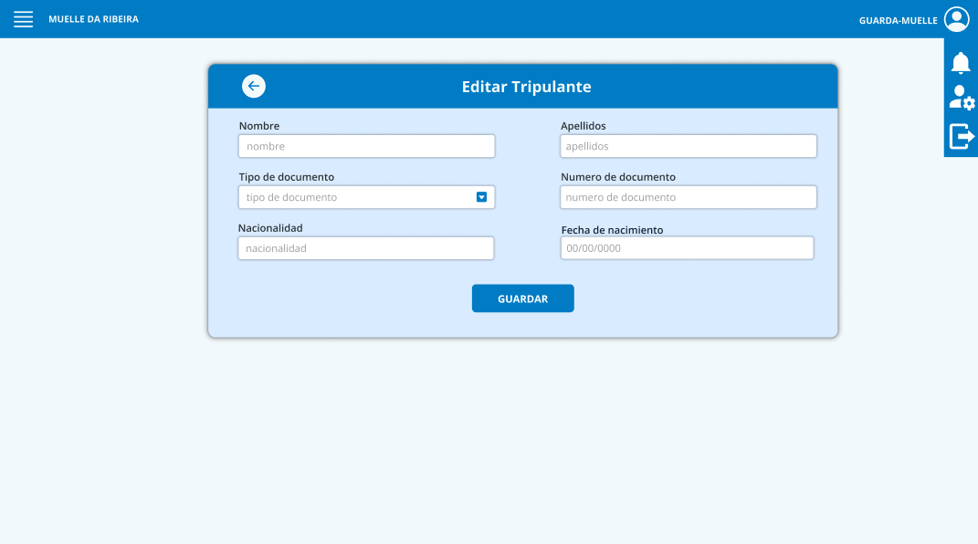

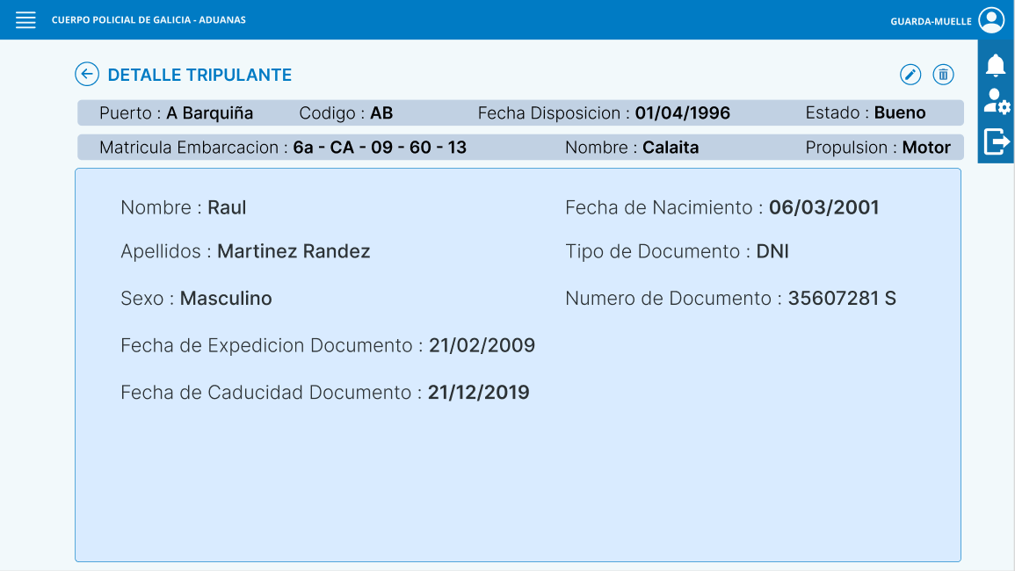

* CRUD - CLIENTES

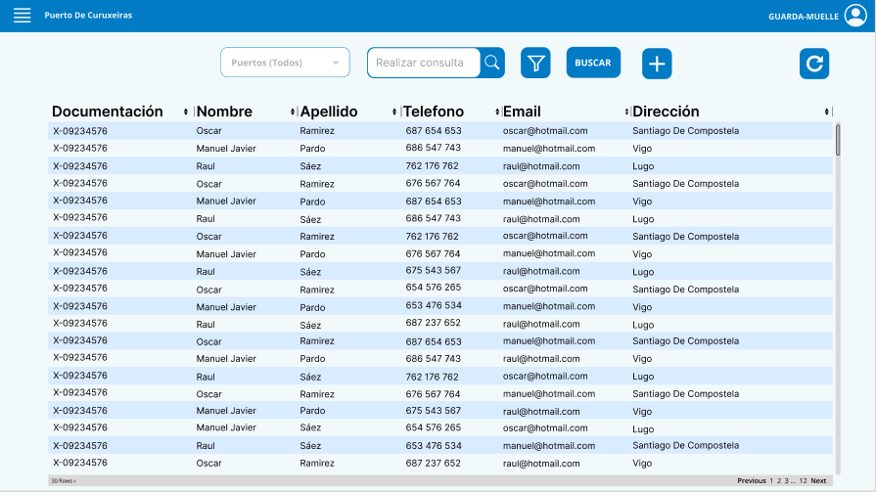

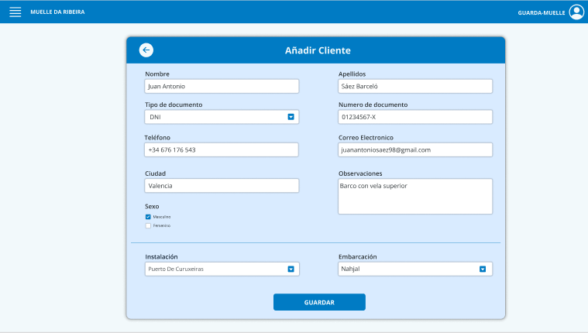

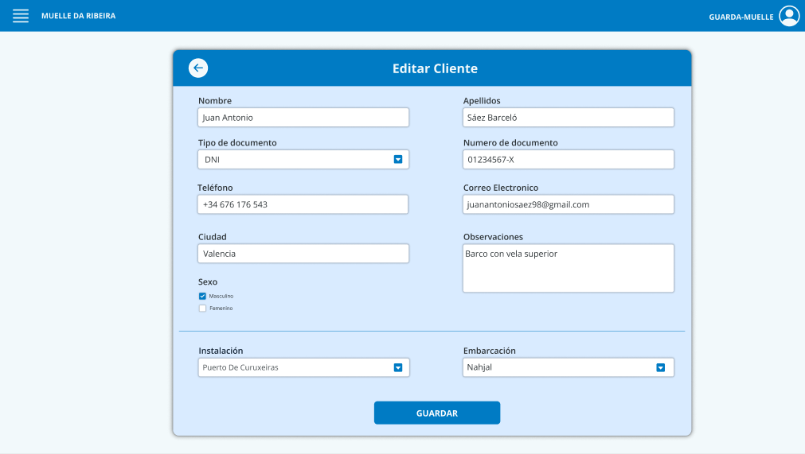

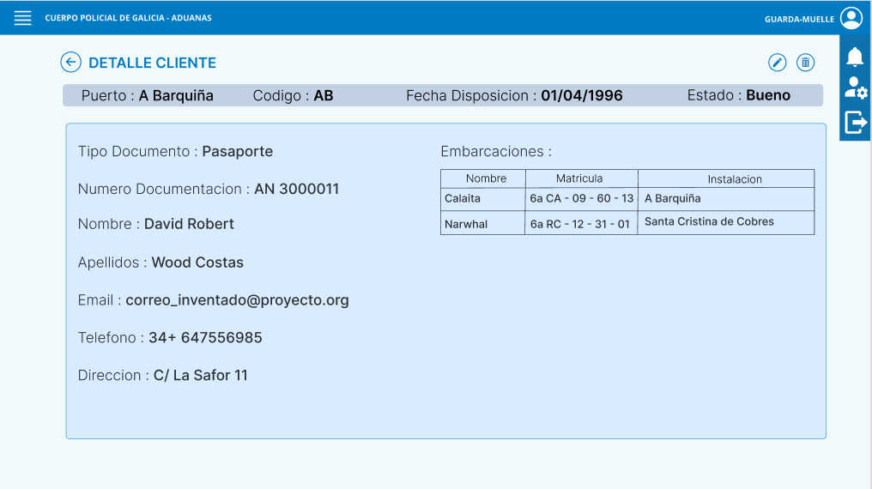

* CRUD - PLAZAS

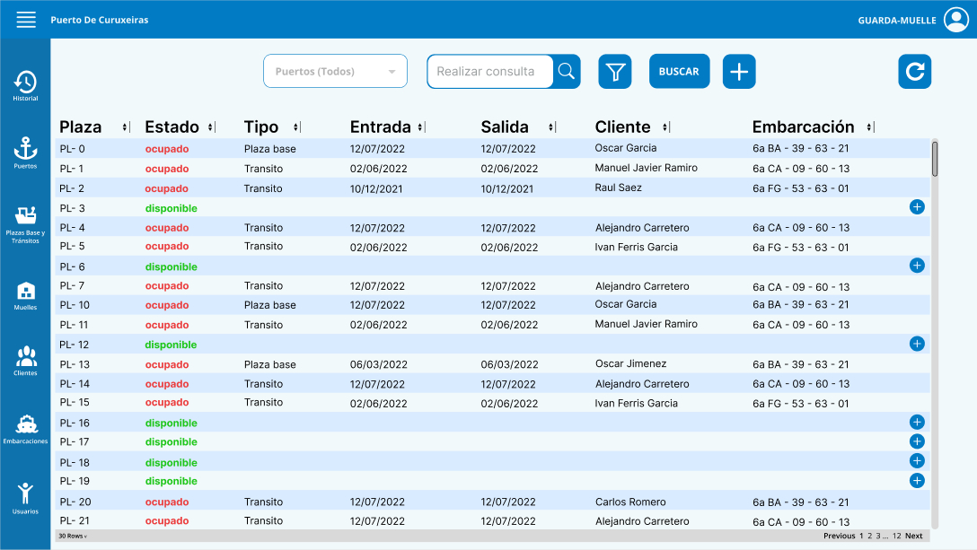

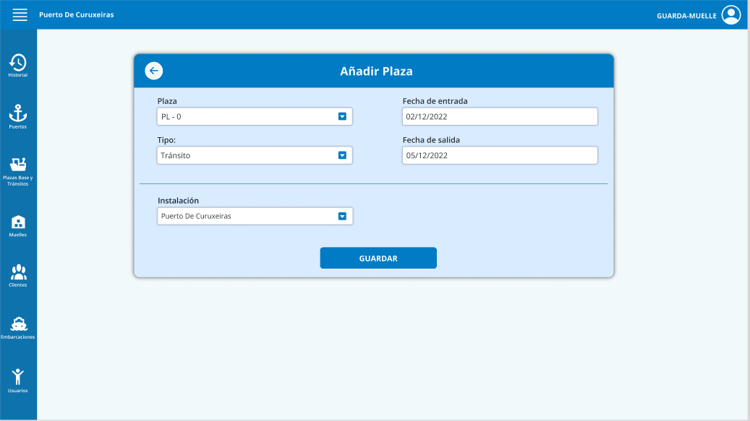

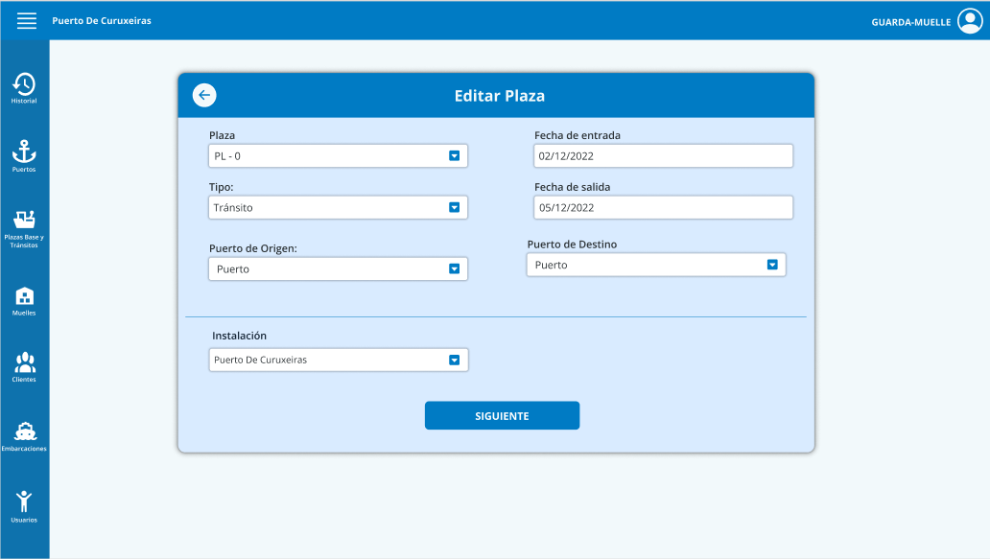

* Plaza Transito

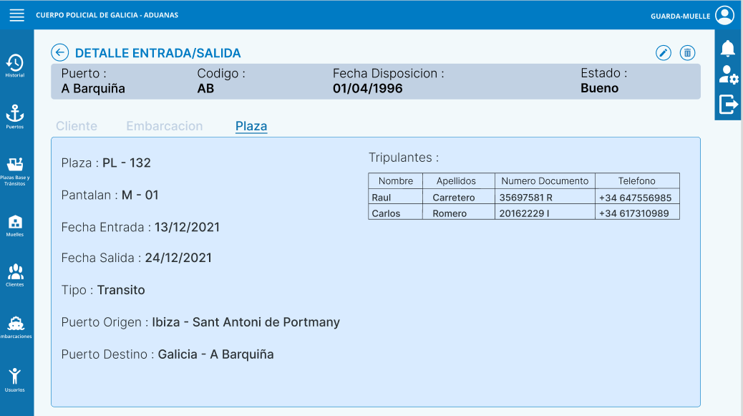

* Plaza Base

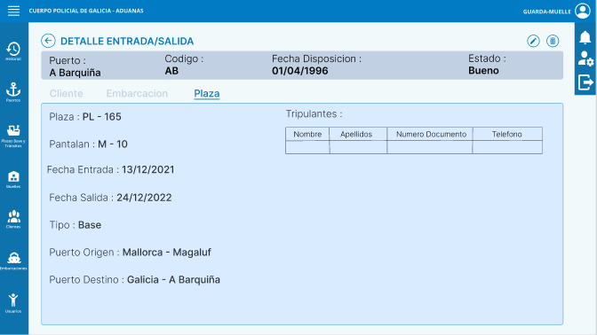

* LOGIN

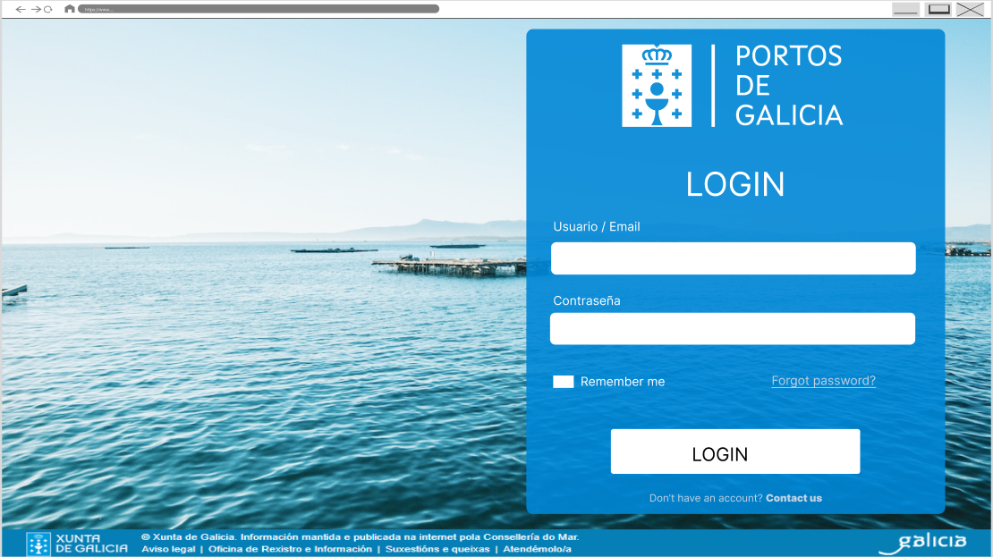

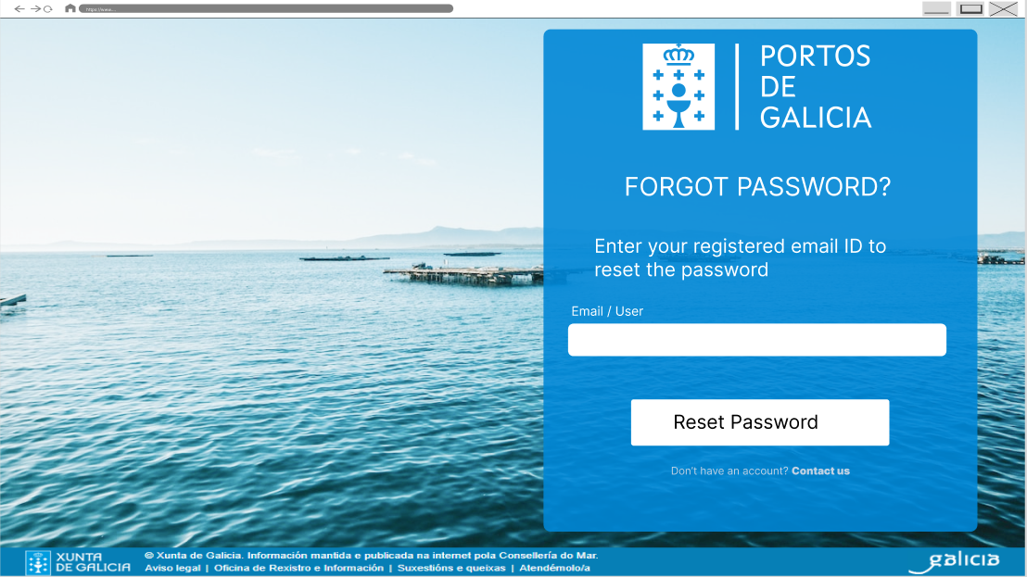

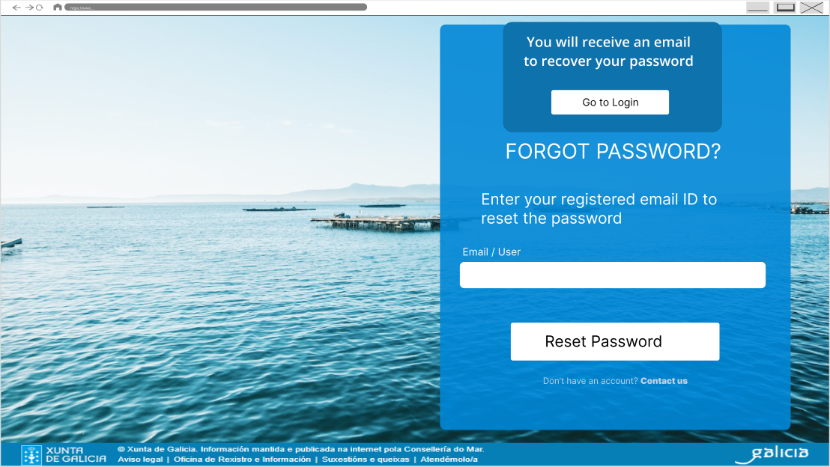

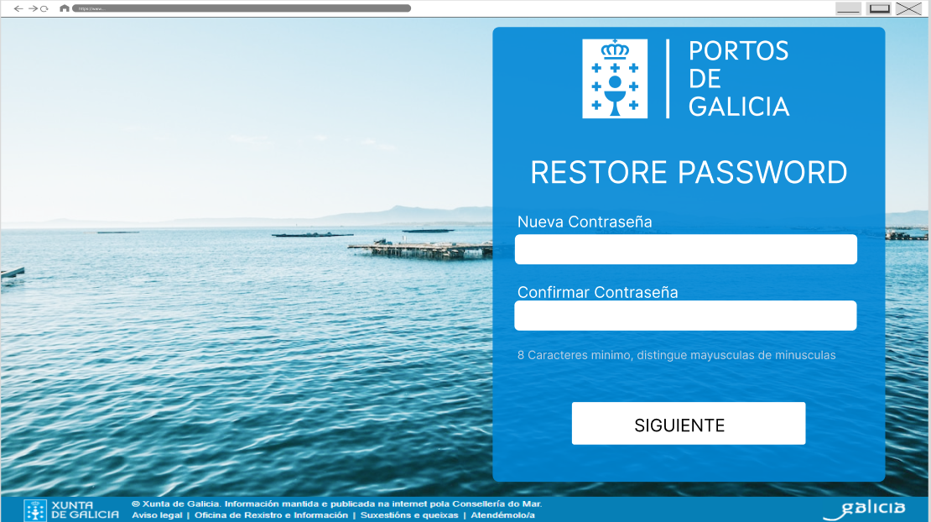

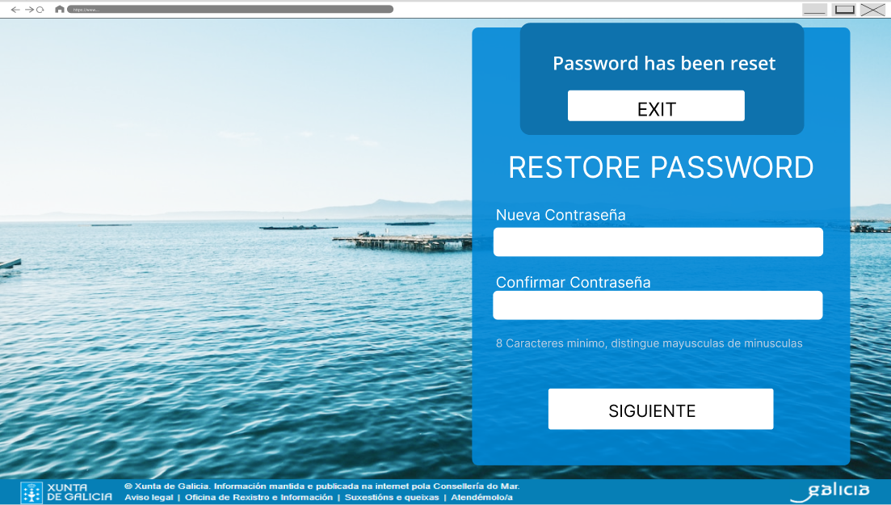

* AJUSTES DE USUARIO

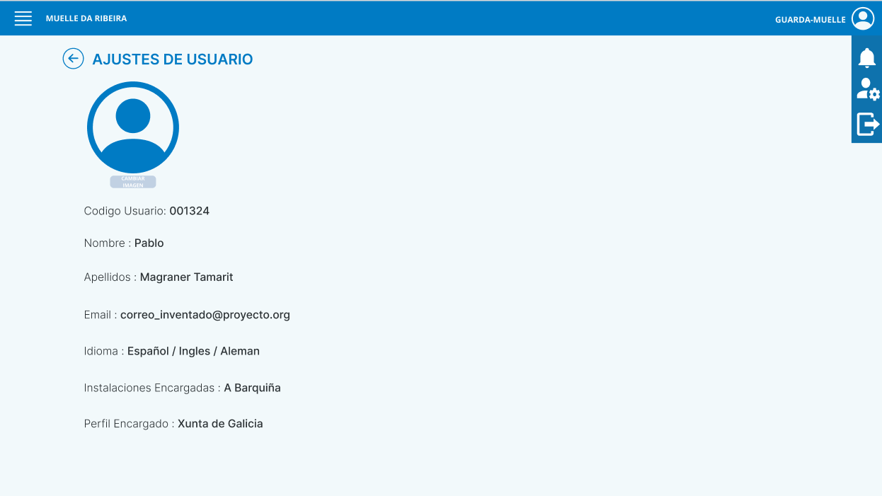

* BUZÓN DE NOTIFICACIONES

